


Atualização Cadastral Via Dispositivo Móvel

Introdução
Este documento tem como objetivo orientar os usuários do Sistema GSAN na CAERN sobre os procedimentos da Atualização Cadastral via dispositivo móvel.

1. Glossário
Termo | Descrição
Cadastrador | Leiturista com autorização para trabalhar com atualização cadastral.
Checkbox | É um tipo específico de botão que possui dois estados: assinalado ou não assinalado.
Combo | É uma sequência (combinação) de dados, comandos ou informações.
Download | Transferir (baixar) um ou mais arquivos de um servidor remoto para um computador local.
Hint | Mensagem informativa exibida ao posicionar o cursor sobre um elemento da tela.
Imei | Identificação Internacional de Equipamento Móvel - é um número de identificação global e único para cada telefone celular.
Link | Palavras sublinhadas sobre as quais pode-se clicar e que constituem uma referência sobre, ou uma ligação com, outra tela ou documento.
Mapa do Estado | Arquivo que contém o desenho das ruas e avenidas do Estado.
Mapa da Quadra | Arquivo que contém o desenho dos lotes da quadra.
Arquivo APK | Arquivo utilizado para instalar aplicativos no Sistema Android.
Arquivo KMZ | Mapa no formato KMZ fornecido pela CAERN, sendo apenas um arquivo zip que contém um arquivo KML.
Arquivo KML | Arquivo de texto estruturado como XML com as coordenadas dos elementos do mapa da quadra.
Arquivo MAP | Arquivo utilizado para exibição dos mapas do Estado e da quadra no dispositivo móvel. Os arquivos MAP da quadra são gerados a partir de arquivos KMZ através da funcionalidade Informar Mapa da Quadra.
Popup | Tela exibida a partir de outra tela por meio de um botão ou link.
Roteiro | Conjunto de imóveis selecionados dentro de um setor que pertence a uma localidade liberada para atualização cadastral.
Upload | Ação de enviar um arquivo para um computador remoto.
Atualização Cadastral no Celular | Foi inserido as telas do Atualização Cadastral no funcionamento para Celulares até o Android 13

2. Premissas do sistema:

2.1 Instalação do Aplicativo no Tablet
Para instalação do aplicativo de atualização cadastral no tablet deverá ser utilizado o gerenciador de arquivos para executar o apk, através do caminho: Meus Arquivos/storagecard0/sdcard0/ e marcando o arquivo apk, conforme figura 1:

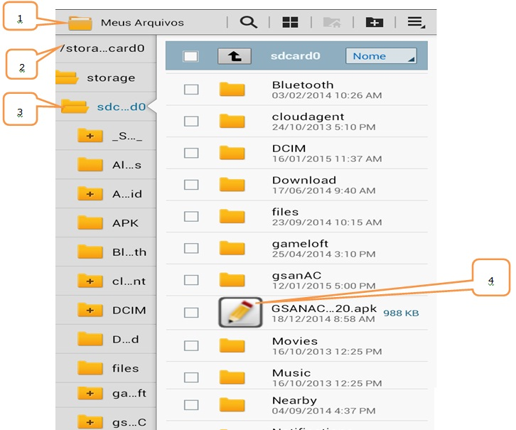
<center> Figura 1. Tela de gerenciamento de arquivos no tablet.</center>
Para que seja permitida a instalação do aplicativo de atualização cadastral no tablet (arquivo apk) deve-se habilitar a opção de instalar aplicativos de terceiros através do caminho Config./Segurança/ e marcar a opção Fontes desconhecidas, conforme figura 2:
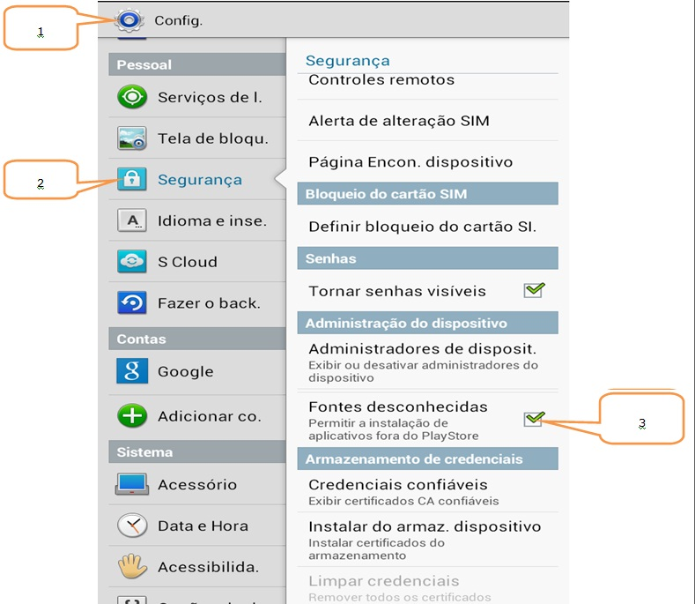
<center> Figura 2. Tela de configuração do tablet.</center>
Observação: A nomenclatura e a localização da opção Instalar Aplicativos de Terceiros e a instalação do aplicativo de atualização cadastral no tablet varia de acordo com o modelo do dispositivo móvel utilizado. No caso do modelo Samsung Galaxy Tab 2, o caminho para habilitar a opção Instalar Aplicativos de Terceiros é Config./Segurança/ e marcar a opção Fontes desconhecidas e o caminho para instalação do aplicativo de atualização cadastral no tablet é Meus Arquivos/storagecard0/sdcard0/ e marcar o arquivo apk.
Observação 2: Além de funcionar no tablet, a Atualização Cadastral também funciona para celulares que possuem até a versão 13 do Android.

2.2 Instalação do Mapa do Estado
Após a instalação do aplicativo gsanAC, o usuário deverá executar o aplicativo somente para que sejam geradas as pastas no cartão de memória. Em seguida, o usuário deve mover o arquivo do mapa do Estado (estado.map) para a pasta gsanAC/mapas.

3. Ambientes do Processo de Atualização Cadastral
O quadro abaixo apresenta as etapas que compõem o processo de atualização cadastral via dispositivo móvel, onde são definidos os ambientes:
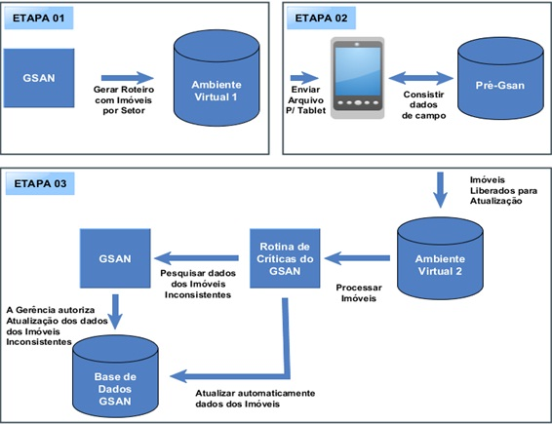
<CENTER> Macro Processo de Atualização Cadastral</CENTER>
- Etapa 01 - Geração do Conjunto de Imóveis a serem Recadastrados;
- Etapa 02 - Envio / Recepção dos Dados para Campo;
- Etapa 03 - Atualização dos Dados no GSAN.
Para permitir o controle do processo e os registros para cada etapa do processo foram definidos 03 ambientes para manipulação dos dados cadastrais:
- Ambiente Virtual I: Local onde ficam armazenados os dados dos imóveis migrados do GSAN (uma cópia do GSAN);
- Ambiente Pré-GSAN: Local onde ficam armazenados os dados dos imóveis que retornam de campo através do tablet.
- Ambiente Virtual II: Local onde ficam armazenados os dados dos imóveis que foram consistidos no ambiente Pré-GSAN, que uma vez aprovados, são migrados do ambiente Pré-GSAN para o ambiente virtual II.

4. Processo Macro de Atualização Cadastral
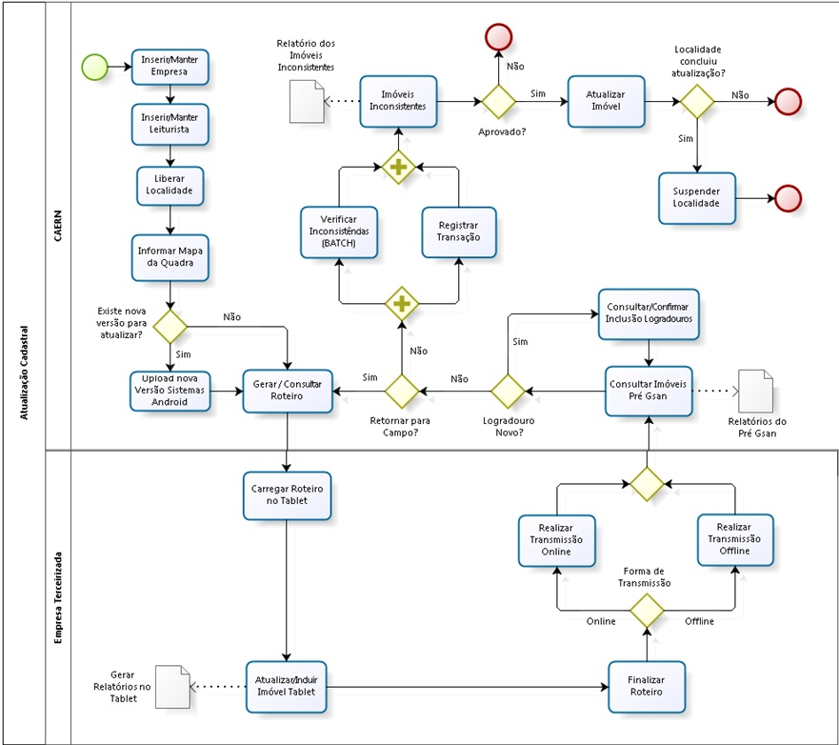
<center> Ciclo de Vida da Atualização Cadastral</center>

5. Processos da Atualização Cadastral

5.1 Inserir/Manter Empresa
Permite que a gerência de cadastro faça a inclusão e/ou a alteração das empresas prestadoras de serviço de atualização cadastral. Este processo é composto das seguintes funcionalidades:
Inserir Empresa:
Para acessar esta funcionalidade o usuário seleciona a funcionalidade Inserir Empresa, através do caminho: GSAN -> Cadastro -> Sistema Parâmetro -> Inserir Empresa, conforme tela abaixo. A empresa incluída deve ter o campo Indicador Atualiza Cadastro marcado com Sim para que possa trabalhar com o recadastramento de imóveis.
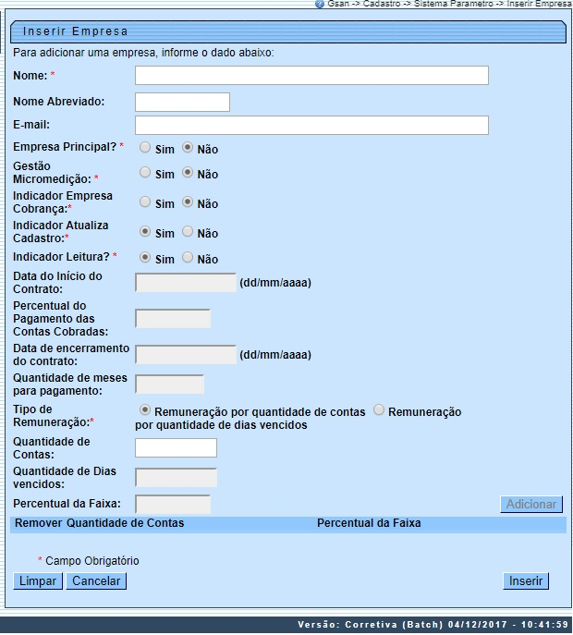
<center> Figura 3. Tela Inserir Empresa.</center>
Manter Empresa:
Para acessar esta funcionalidade o usuário seleciona a funcionalidade Manter Empresa, através do caminho: GSAN -> Cadastro -> Sistema Parâmetro -> Manter Empresa. Ao acessar a funcionalidade Manter Empresa a tela de filtro abaixo será exibida:
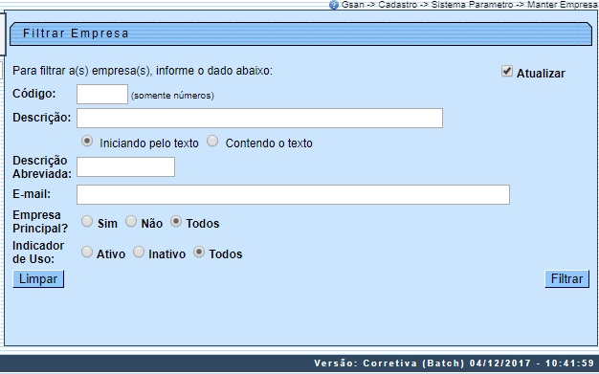
<center> Figura 4. Tela Filtrar Empresa.</center>
Ao acionar o botão Filtrar a tela abaixo será exibida, com as empresas selecionadas de acordo com o resultado do filtro:
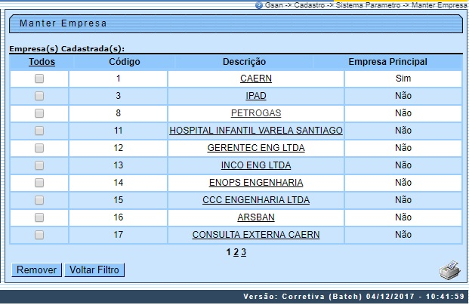
<center> Figura 5. Tela Manter Empresa.</center>
Ao clicar no link do conteúdo da coluna Descrição, a tela abaixo será exibida, com a empresa a ser atualizada. Para que a empresa a ser atualizada possa trabalhar com o recadastramento de imóveis em campo, o Indicador Atualiza Cadastro deve ser marcado com Sim.
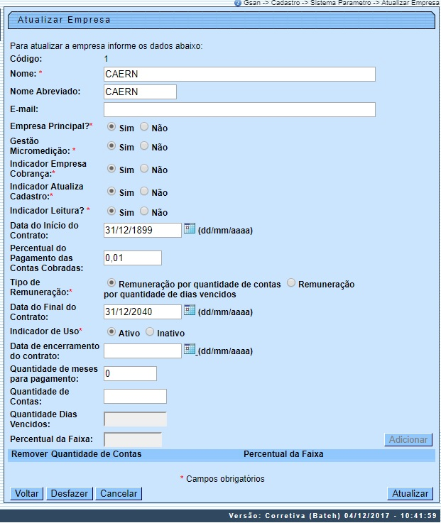
<center> Figura 6. Tela Atualizar Empresa.</center>

5.2 Inserir/Manter Leiturista
Permite que a gerência de cadastro faça o cadastramento e manutenção dos cadastradores que farão o trabalho de recadastramento dos imóveis em campo. Este processo é composto das seguintes funcionalidades:
Inserir Leiturista:
Para acessar esta funcionalidade o usuário seleciona a funcionalidade Inserir Leiturista, através do caminho: Micromedição -> Leitura -> Inserir Leiturista, conforme tela abaixo. O leiturista incluído deve ter o campo Indicador Atualização Cadastral marcado com Sim para que possa trabalhar com o recadastramento de imóveis em campo.
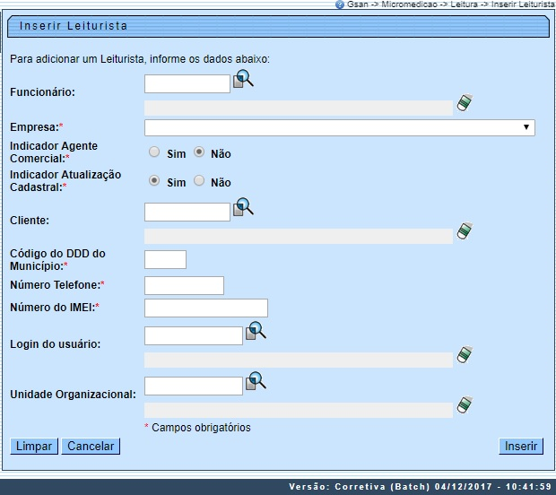
<center> Figura 7. Tela Inserir Leiturista.</center>
Manter Leiturista:
Para acessar esta funcionalidade o usuário seleciona a funcionalidade Manter Leiturista, através do caminho: Micromedição -> Leitura -> Manter Leiturista, conforme tela abaixo:
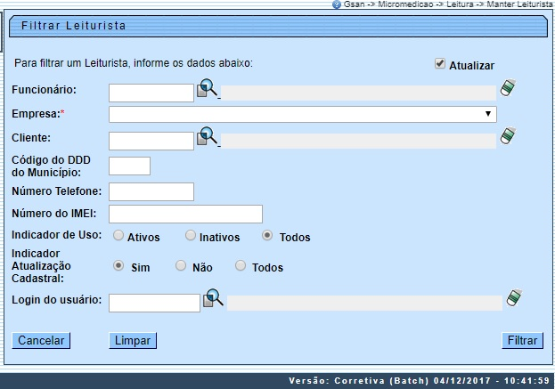
<center> Figura 8. Tela Filtrar Leiturista.</center>
Ao preencher os campos para o filtro (informar obrigatoriamente a empresa) e acionado o botão Filtrar será exibida a tela abaixo com os leituristas selecionados de acordo com o resultado do filtro:
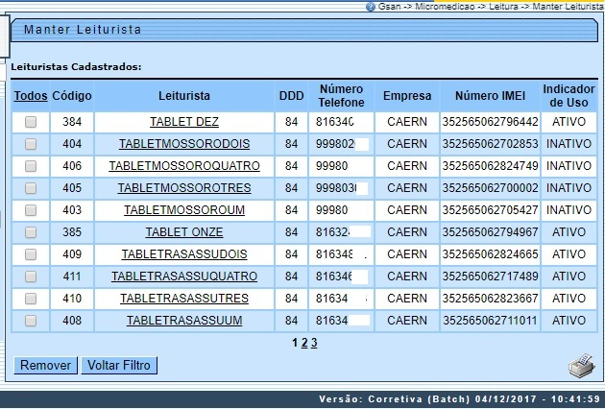
<center> Figura 9. Tela Manter Leiturista.</center>
Ao clicar no link da coluna Leiturista da tela acima, será exibida a tela abaixo com o leiturista a ser atualizado. Para que o leiturista a ser atualizado possa trabalhar com o recadastramento de imóveis em campo, o Indicador Atualização Cadastral deve ser marcado com Sim e o login do usuário deve ser informado.
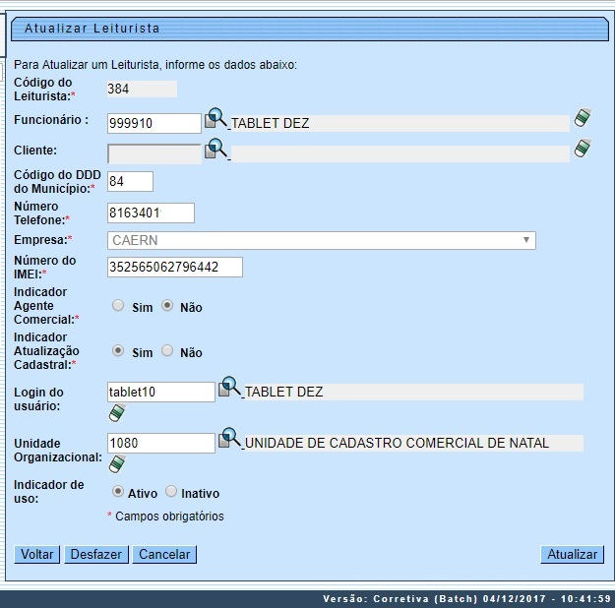
<center> Figura 10. Tela Atualizar Leiturista.</center>
Caso o usuário tente atualizar um leiturista como cadastrador marcando o Indicador Atualização Cadastral com Sim e não informar o login do usuário, a atualização não será realizada e o Sistema exibirá uma tela de atenção, conforme abaixo:
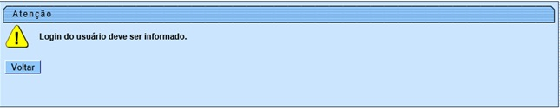
<center> Figura 11. Tela de Atenção ao Atualizar Leiturista.</center>
Caso a atualização do leiturista ocorra com sucesso, o leiturista será atualizado conforme tela abaixo:
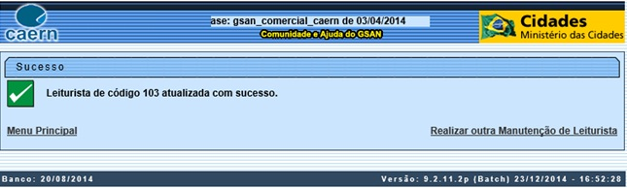
<center> Figura 12. Tela de Sucesso ao Atualizar Leiturista.</center>

5.3 Liberar Localidade
Permite que a gerência de cadastro faça a liberação das localidades que passarão pelo recadastramento dos imóveis em campo. Para acessar esta funcionalidade, o usuário seleciona a funcionalidade Liberar Localidade para Atualização Cadastral, através do caminho: GSAN -> Cadastro -> Atualização Cadastral Dispositivo Móvel -> Liberar Localidade Atualização Cadastral, conforme tela abaixo, visualizada na Figura 13. Nela,o usuário deverá informar:
Localidade (obrigatório): O usuário informa o código da localidade com, no máximo, 3 dígitos ou pesquisa uma localidade através da lupa de pesquisa;
Setor Comercial (opcional): O usuário informa código do setor comercial com, no máximo, 3 dígitos ou pesquisa um setor dentre os setores da localidade, através da lupa de pesquisa;
Empresa (obrigatório): O Sistema exibe a relação das empresas que prestam serviço de atualização cadastral.
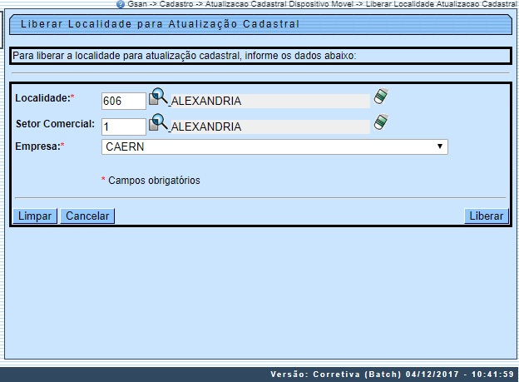
<center> Figura 13. Tela Liberar Localidade.</center>
Ao serem selecionados os filtros e acionado o botão Liberar, a localidade e/ou o setor comercial selecionado serão liberados para que a empresa selecionada possa realizar o recadastramento dos imóveis, conforme tela abaixo:
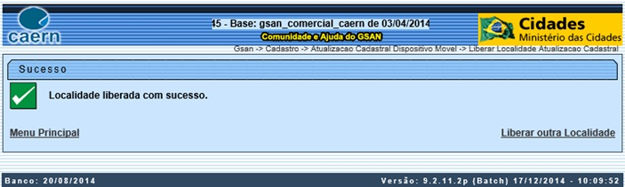
<center> Figura 14. Tela de Sucesso ao Liberar Localidade.</center>

5.4 Informar Mapa da quadra
Permite o envio do arquivo KMZ correspondente a uma quadra, possibilitando que este seja gravado na base do GSAN nos formatos KMZ e MAP. Durante o carregamento do arquivo KMZ, o sistema realiza a conversão para o formato MAP, que é o formato utilizado pelo dispositivo móvel, e ambos os formatos são gravados no banco de dados.
Para acessar esta funcionalidade o usuário seleciona a funcionalidade Informar Mapa da Quadra, através do caminho: GSAN -> Cadastro -> Atualização Cadastral Dispositivo Móvel -> Informar Mapa da Quadra, conforme tela abaixo:
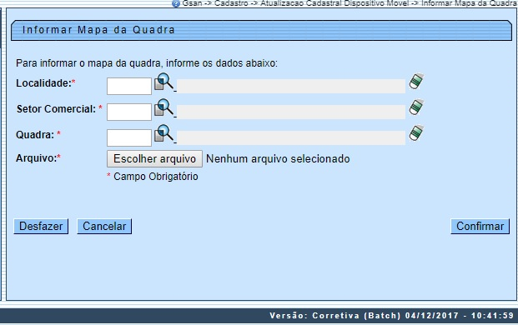
<center> Figura 15. Tela Informar Mapa da Quadra.</center>
Para informar o mapa da quadra, o usuário deve informar os seguintes campos:
- Localidade: Informar uma localidade;
- Setor Comercial: Informar o setor comercial;
- Quadra: Informar a quadra;
- Arquivo: Procurar o arquivo enviado no formato KMZ na pasta onde foi copiado.
Ao informar os campos acima e acionar o botão , o arquivo no formato KMZ é importado no mesmo formato e convertido para o formato MAP.

5.5 Upload Nova Versão Sistemas Android
Permite atualizar a versão da atualização cadastral do tablet. Para acessar esta funcionalidade, o usuário seleciona a funcionalidade Upload Versão Sistemas Android, através do caminho: GSAN -> Cadastro -> Dispositivo Móvel -> Upload Versao Sistemas Android, conforme tela abaixo:
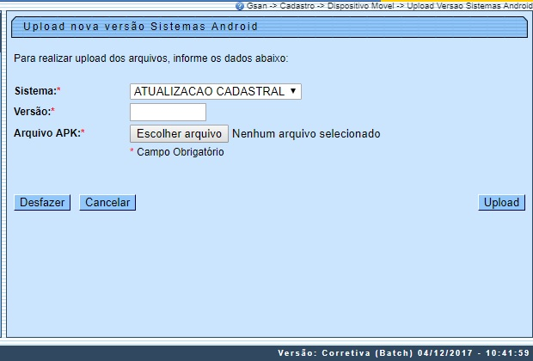
<center> Figura 16. Tela Upload Nova Versão Sistemas Android.</center>
Para que a versão seja atualizada deve ter sido enviada pelo fornecedor do sistema um arquivo APK contendo a nova versão. Para atualizar a nova versão o usuário deve informar os seguintes campos:
- Sistema: Selecionar a opção ATUALIZACAO CADASTRAL;
- Versão: Informar o número da versão;
- Arquivo APK: Procurar o arquivo APK enviado pelo fornecedor do Sistema na pasta onde aquele foi copiado.

5.6 Gerar / Consultar Roteiro
Este processo é composto das seguintes funcionalidades:

5.6.1 Gerar Roteiro Dispositivo Móvel
Para acessar esta funcionalidade, o usuário seleciona a funcionalidade Gerar Roteiro Dispositivo Móvel, através do caminho: GSAN -> Cadastro -> Atualização Cadastral Dispositivo Móvel -> Gerar Roteiro Dispositivo Móvel, conforme tela abaixo:
- O usuário deve selecionar uma das localidades previamente liberadas e, dentro da localidade selecionada, o setor e opcionalmente as quadras que irão compor o roteiro;
- Selecionar também a opção do Cliente Usuário e Situação dos Imóveis (campos obrigatórios).
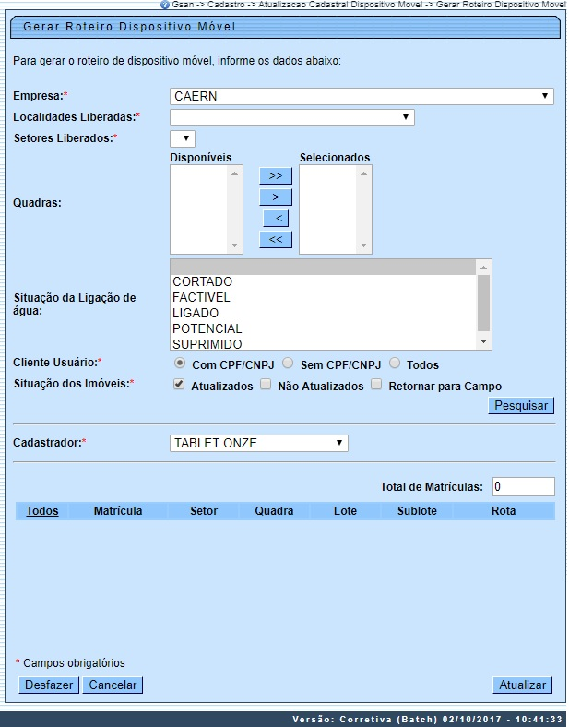
<center> Figura 17. Tela Gerar Roteiro.</center>
Ao preencher os dados do filtro e acionar o botão Pesquisar, é apresentado o quadro abaixo com as seguintes colunas:
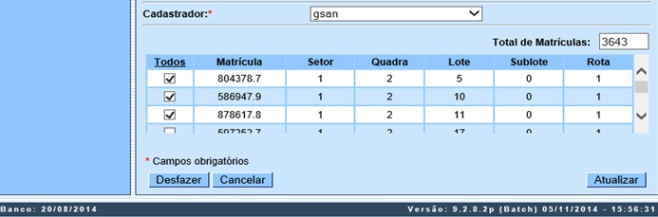
<center> Figura 18. Tela do Resultado da pesquisa do Gerar Roteiro.</center>
- Todos: Esta coluna serve para marcação da(s) matrícula(s) para geração do(s) roteiro(s):
  - Caso o usuário clique em cima do nome Todos, o roteiro será gerado com todas as matrículas da lista;
  - Caso o usuário selecione algumas matrículas, o roteiro será gerado com as matrículas selecionadas.
- Matrícula: Exibe a matrícula do imóvel;
- Setor: Exibe o código do Setor Comercial;
- Quadra: Exibe o código da Quadra;
- Lote: Exibe o código do Lote;
- Sublote: Exibe o código do Sublote;
- Rota: Exibe o código da Rota;
- Selecionar o cadastrador para o qual será gerado o roteiro;
- Ao acionar o botão Atualizar, o roteiro será encaminhado para o processamento batch através do processo 306 - GERAR ROTEIRO DISPOSITIVO MÓVEL, conforme tela abaixo:
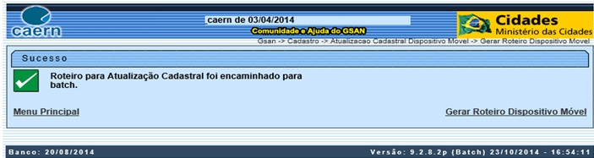
<center> Figura 19. Tela de Sucesso do Gerar Roteiro.</center>
O roteiro gerado pelo processamento batch ficará na situação DISPONIVEL possibilitando ser consultado e liberado para o tablet, através da funcionalidade Consultar Roteiro Dispositivo Móvel.

5.6.2 Consultar Roteiro Dispositivo Móvel
Permite que a gerência de cadastro faça o acompanhamento dos roteiros gerados, possibilitando sua consulta bem como a liberação destes para o cadastrador. Para acessar esta funcionalidade o usuário seleciona a funcionalidade Consultar Roteiro do Dispositivo Móvel, através do caminho: GSAN -> Cadastro -> Atualização Cadastral Dispositivo Móvel -> Consultar Roteiro Dispositivo Móvel, conforme tela abaixo:
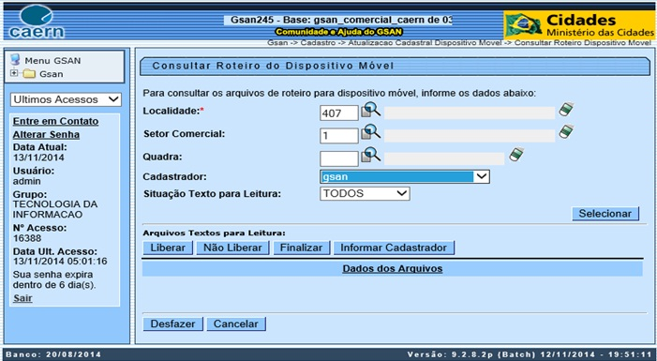
<center> Figura 20. Tela Consultar Roteiro.</center>
Ao serem incluídos os dados para consulta do roteiro e acionado o botão , será exibida a tela abaixo:
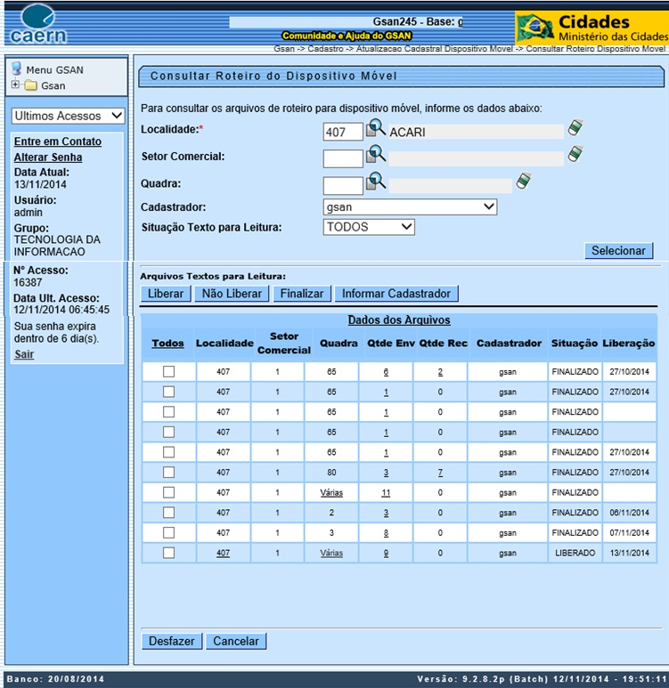
<center> Figura 21. Tela do Resultado da pesquisa do Consultar Roteiro.</center>
Descrição das colunas do quadro Dados dos Arquivos:
- Todos: Esta coluna serve para marcação do(s) roteiro(s) a ser(em) tramitado(s):
- Para selecionar todos os roteiros da lista, o usuário deverá clicar em cima do nome Todos;
- Para selecionar o(s) roteiro(s) que desejar tramitar, o usuário deverá marcar com X o(s) quadrado(s) correspondente(s).
- Localidade: Código da localidade;
- Quando a situação do roteiro estiver como LIBERADO, será disponibilizado um link no código da localidade que se acessado permitirá o download do arquivo de roteiro; Caso seja efetuado o download a situação do roteiro será alterada para EM CAMPO, não sendo mais possível realizar outro download do arquivo.
- Setor Comercial: Código do Setor Comercial;
- Quadra: Código da Quadra. Caso nessa coluna esteja escrito Várias terá um link que se clicado será exibido um popup com os códigos das quadras contidas no roteiro;
- Qtde Env: Quantidade de imóveis enviados. Contém um link que se clicado será exibido um popup com as matrículas dos imóveis gerados no roteiro;
- Qtde Rec: Quantidade de imóveis recebidos. Contém um link que ao ser clicado exibirá um popup com login e nome do cadastrador e a quantidade de imóveis recebidos no roteiro;
- Cadastrador com o nome do cadastrador;
- Situação: Com a descrição da situação do roteiro:
- Quando a situação está como FINALIZADO é disponibilizada a data de finalização através de um HINT posicionado na descrição da situação.
- Liberação com a data de liberação do roteiro:
- Esta data é atualizada com a data corrente quando o roteiro é LIBERADO.
Será possível realizar as seguintes ações para o roteiro selecionado:
- Liberar o roteiro para campo, clicando no botão Liberar:
  - Quando realizada com sucesso, esta ação deixará o roteiro na situação LIBERADO liberando o roteiro para ser utilizado no tablet.
- Cancelar o roteiro, clicando no botão Não Liberar:
  - Quando realizada com sucesso, esta ação deixará o roteiro na situação DISPONIVEL.
- Finalizar o roteiro, clicando no botão Finalizar:
  - Quando realizada com sucesso, esta ação deixará o roteiro na situação FINALIZADO.
- Alterar o cadastrador do roteiro original, clicando no botão Informar Cadastrador que exibirá um popup para que seja alterado o cadastrador original.
Restrições para realizar as ações acima:
- O usuário não poderá realizar nenhuma das ações acima se o roteiro já estiver na situação FINALIZADO. Nesses casos será exibida a mensagem: Existe arquivo selecionado já Finalizado;
- O usuário não poderá realizar as ações Liberar, Não Liberar e Informar Cadastrador se o roteiro estiver com a situação EM CAMPO. Para a situação EM CAMPO, somente será possível realizar a ação Finalizar;
- O usuário não poderá realizar a ação LIBERAR nas seguintes condições:
  - Se o roteiro selecionado estiver na situação DISPONIVEL e o cadastrador não tiver sido informado. Nesse caso será exibida a mensagem: Existe arquivo selecionado sem cadastrador informado;
  - Se o roteiro selecionado estiver na situação LIBERADO. Nesse caso será exibida a mensagem: Existe arquivo selecionado já liberado;
  - Se o roteiro selecionado estiver na situação EM CAMPO. Nesse caso será exibida a mensagem: Arquivo selecionado já em campo e não pode ser liberado;
  - Se já existir algum roteiro para o mesmo cadastrador. Nesse caso será exibida a mensagem O(s) arquivo(s) 9999999999.txt não podem ser liberado(s), pois já existe arquivo liberado ou em campo para o mesmo cadastrador..
- O usuário não poderá cancelar o roteiro (ação Não Liberar) nas seguintes condições:
  - Se o roteiro selecionado estiver na situação DISPONIVEL. Nesse caso será exibida a mensagem: Existe arquivo selecionado na situação de disponível;
  - Se o roteiro selecionado estiver na situação EM CAMPO. Nesse caso será exibida a mensagem: Arquivo selecionado em campo e não pode ser não liberado.
Para liberar o roteiro selecionado, o usuário deve acionar o botão . Caso não haja nenhuma restrição para a sua liberação, o roteiro será liberado conforme tela abaixo:
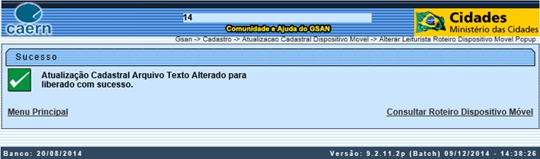
<center> Figura 22. Tela de Sucesso da Liberação do Roteiro.</center>
Para consultar o roteiro que foi liberado, deve-se acessar a funcionalidade Consultar Roteiro Dispositivo Móvel, através do caminho: GSAN -> Cadastro -> Atualização Cadastral Dispositivo Móvel -> Consultar Roteiro Dispositivo Móvel, que exibirá a tela abaixo:
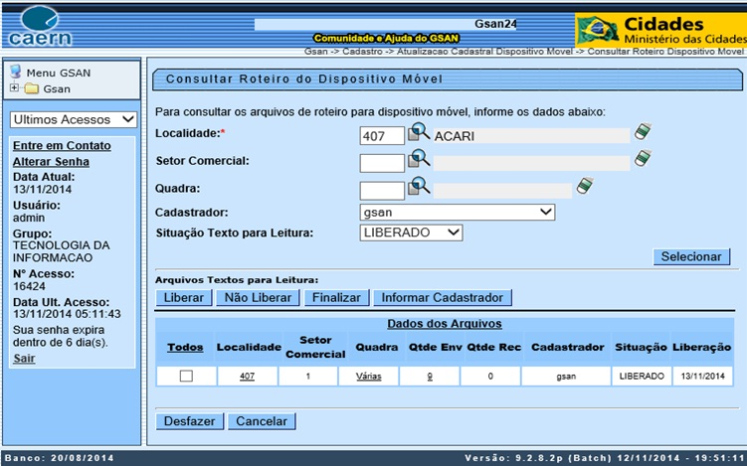
<center> Figura 23. Tela Consultar Roteiro mostrando Roteiro Liberado.</center>
Após a liberação do roteiro, este ficará na situação LIBERADO.

5.7 Carregar Roteiro no Tablet/Celular
Existem duas formas de efetuar a carga do roteiro no tablet/celular: Offline e Online.
Passos para efetuar a carga do roteiro no tablet/celular de forma Offline:
Procedimentos a serem realizados no GSAN:
- Acessar a funcionalidade Consultar Roteiro do dispositivo móvel no GSAN, através do caminho: GSAN -> Cadastro -> Atualização Cadastral Dispositivo Móvel -> Consultar Roteiro Dispositivo Móvel;
- Filtrar, através do botão Selecionar, a localidade do cadastrador, o nome do cadastrador e a situação igual a LIBERADO;
  - Caso no resultado do filtro retorne algum arquivo, clique no link da coluna Localidade que será exibida uma opção para que o usuário salve o arquivo na pasta em que desejar, conforme figura 24 abaixo. Ressaltamos que uma vez baixado o arquivo, não será possível baixá-lo novamente e nem será possível carregar o roteiro em questão via Online.
- Conectar o cabo do Tablet/Celular na máquina onde o Gsan está sendo processado.
Procedimentos a serem realizados no Tablet/Celular:
- Copiar o arquivo salvo na pasta local onde o arquivo foi salvo para a pasta do tablet/celular: gsanAC\carregamento\;
- Iniciar a aplicação selecionando o ícone GSAN Atualização;
- Selecionar a opção Carregar Arquivo Offline no canto superior direito na tela de menu, conforme figura 26 abaixo:
- Caso não exista um arquivo carregado:
  - Aparecerá uma tela para selecionar arquivos offline disponíveis, conforme figura 27 abaixo;
- Pressionar e segurar o item referente ao arquivo desejado para iniciar o carregamento;
- Aguardar o carregamento do arquivo;
- Após o carregamento do arquivo, será exibida a tela de login, conforme figura 25 abaixo;
- Efetuar o login para visualizar os imóveis do arquivo para utilização no Tablet/Celular.
- Caso já exista um arquivo carregado:
  - O Sistema não permite realizar a carga e exibe a mensagem Já existe um arquivo carregado no momento;
Passos para realizar a carga do roteiro no tablet/celular de forma Online:
- Verifique se o tablet/celular possui conexão com a internet:
- Caso não possua conexão com a internet:
  - Efetuar a carga do roteiro no tablet/celular de forma Offline, executando os passos descritos no item Passos para efetuar a carga do roteiro no tablet de forma Offline”;
- Caso contrário, possua conexão com a internet:
  - Efetuar o login e selecionar o botão Entrar;
- A aplicação enviará uma requisição ao GSAN, verificando se existe arquivo na situação LIBERADO para o cadastrador logado:
  - Caso exista arquivo LIBERADO para o cadastrador, aguardar o carregamento automático do arquivo;
  - Caso contrário, será exibida a mensagem Não existe arquivo liberado para o cadastrador.
- Após o carregamento do arquivo, será exibida novamente a tela de login conforme figura 25;
- Efetuar o login;
- Aparecerá a tela para confirmação da data do tablet, conforme figura 28:
  - Se a data do tablet/celular corresponder à data corrente, confirme a data escolhendo a opção Sim e pressionando o botão Entrar;
  - Caso contrário, escolha a opção Não que será exibida uma tela de calendário para que o usuário configure a data do tablet/celular.
- O cadastrador deve atentar para a data configurada para o tablet/celular, pois ela é utilizada como a data de visita gravada no arquivo de retorno para o Pré-GSAN, podendo gerar inconsistência caso não seja configurada com a data corrente.
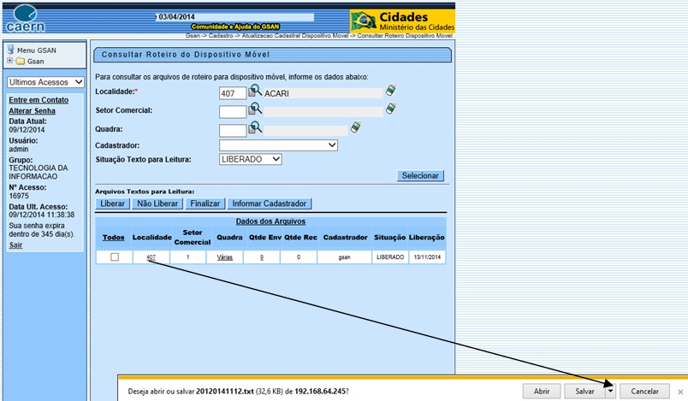
<center> Figura 24. Tela Salvamento do arquivo roteiro.</center>
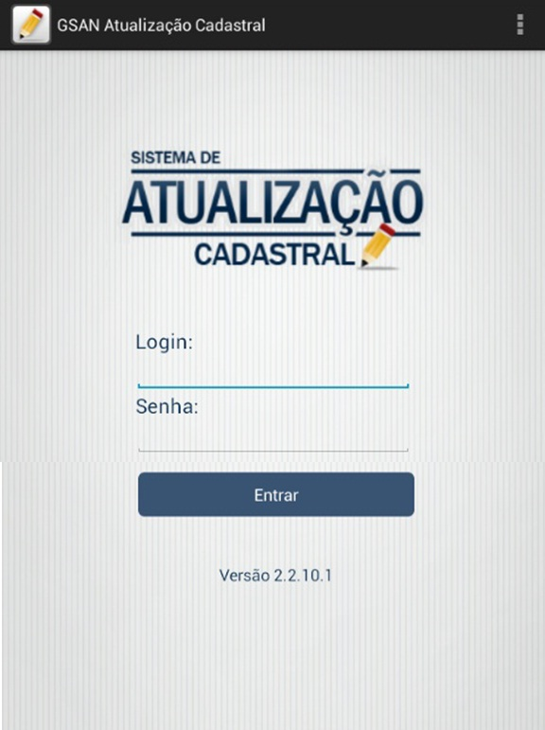
<center> Figura 25A. Tela Login do Sistema pelo Tablet.</center>
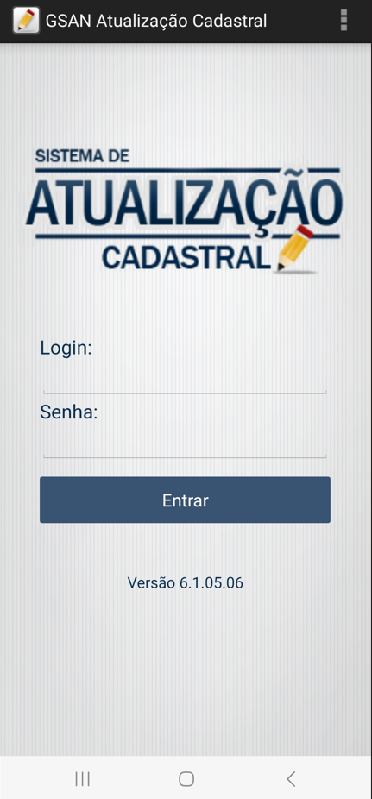
<center> Figura 25B. Tela Login do Sistema pelo Celular.</center>
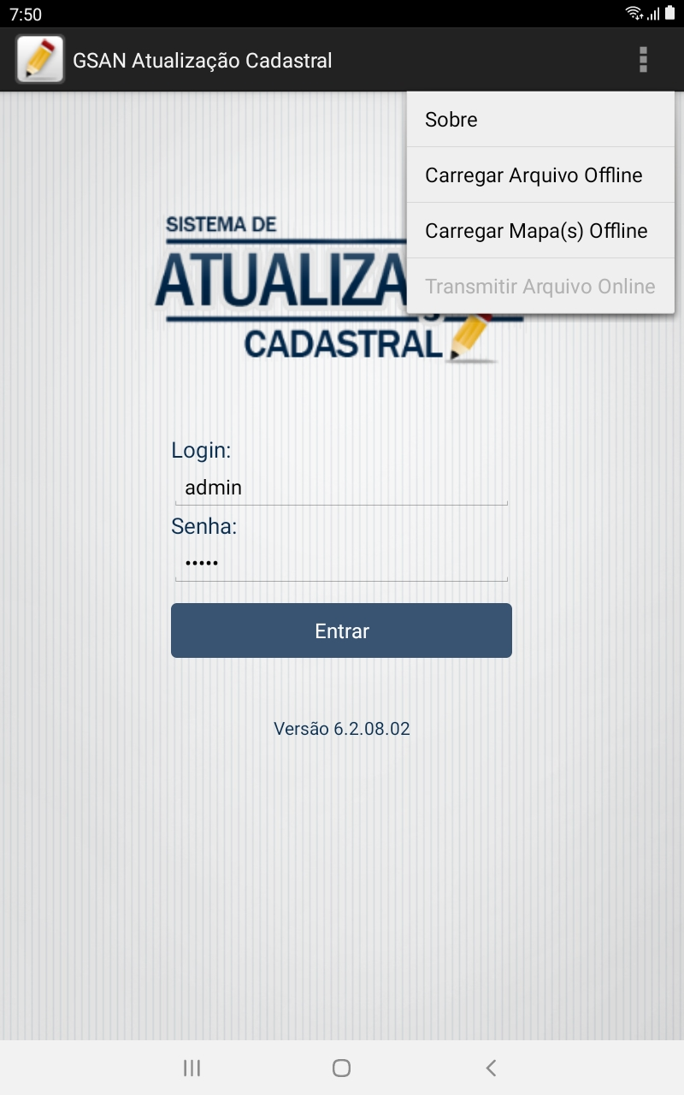
<center> Figura 26A. Tela com Opção Carregar Arquivo e Mapa Offline no Tablet. </center>
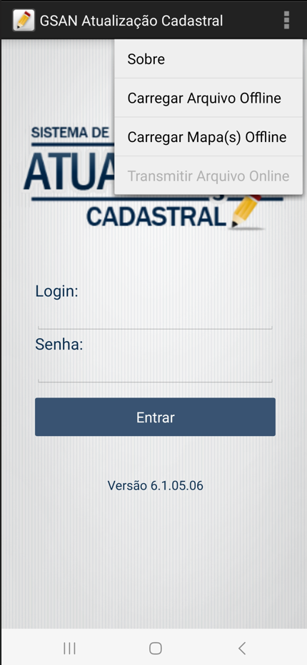
<center> Figura 26B. Tela com Opção Carregar Arquivo e Mapa Offline no Celular. </center>
Atenção: depois de escolher acima, não esquecer de passar o arquivo .zip ou os mapas (baixados nas figuras 27A e 27B) para a pasta de Downloads do tablet, pois é lá que o sistema vai buscar os arquivos. Para o Celular, o processo é o mesmo. Passar o arquivo .zip ou os mapas (baixados nas figuras 27C e 27D) para a pasta de Downloads do Celular.
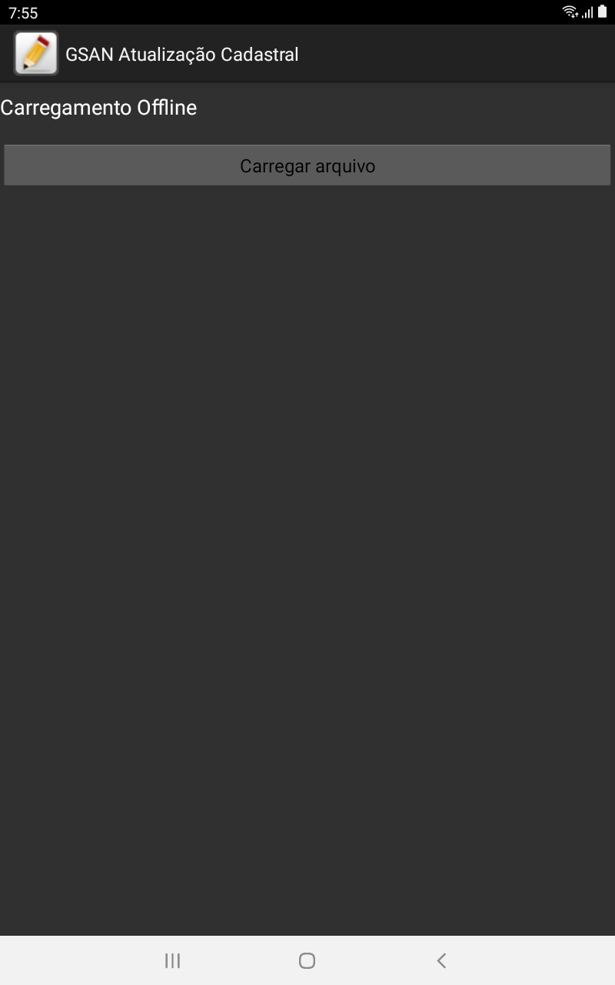
<center> Figura 27A. Tela Arquivos Offline Disponíveis no Tablet.</center>
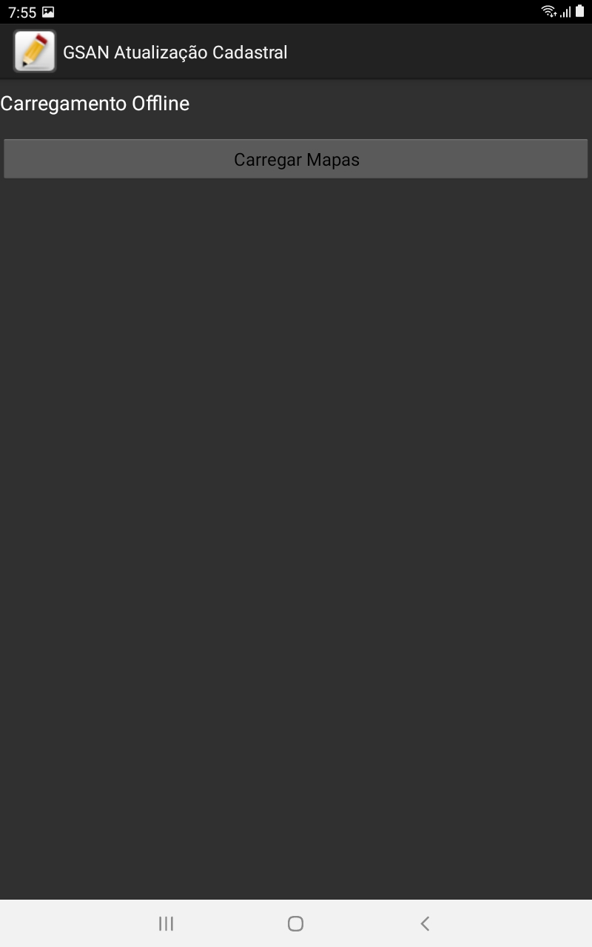
<center> Figura 27B. Tela Mapas Offline Disponíveis no Tablet.</center>
Para o Celular, o processo é o mesmo. Passar o arquivo .zip ou os mapas (baixados nas figuras 27C e 27D) para a pasta de Downloads do Celular.
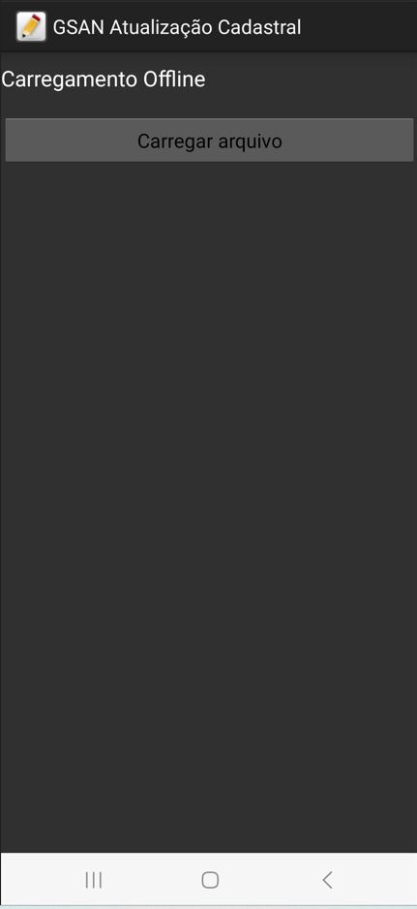
<center> Figura 27C. Tela Arquivos Offline Disponíveis no Celular.</center>
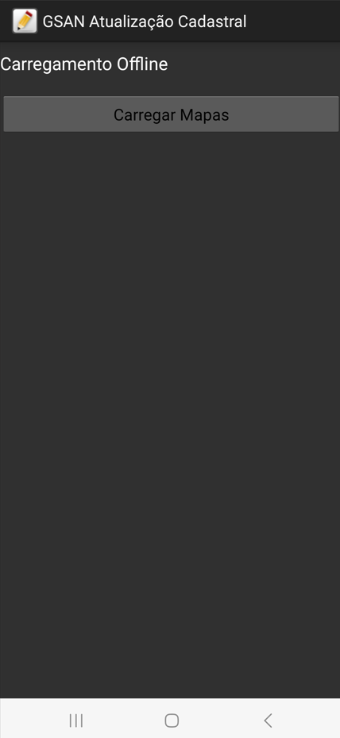
<center> Figura 27D. Tela Mapas Offline Disponíveis no Celular.</center>
Confirmar a data atual para efetuar o login na Atualização Cadastral.
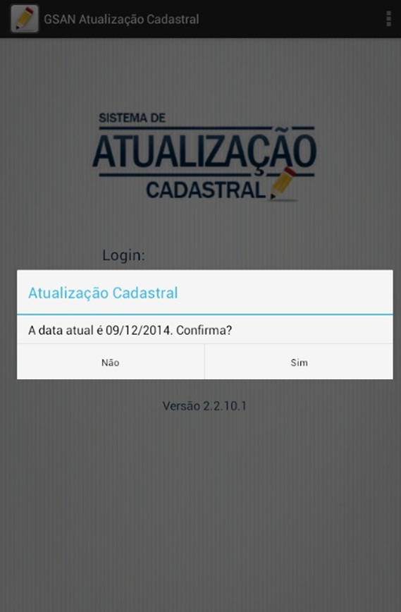
<center> Figura 28A. Tela Confirmação da Data no Tablet.</center>
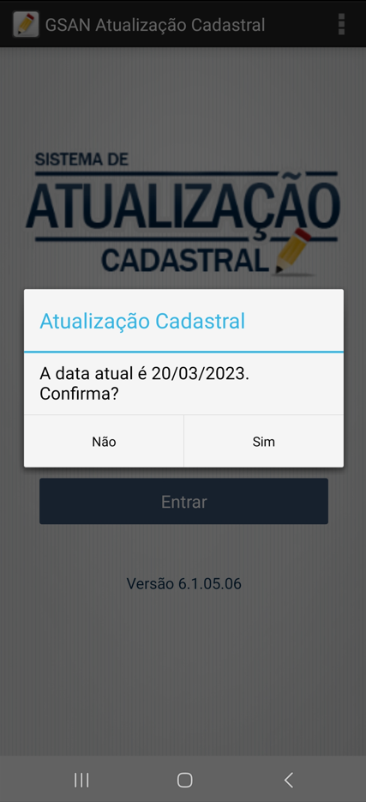
<center> Figura 28B. Tela Confirmação da Data no Celular.</center>

5.8 Atualizar/Incluir Imóvel Tablet/Celular
Este processo é composto das seguintes funcionalidades:
- Exibir Menu Atualização Cadastral;
- Manter Dados Aba Localidade;
- Manter Dados Aba Endereço;
- Manter Dados Aba Inserir Logradouro;
- Manter Dados Aba Cliente;
- Manter Dados Aba Imóvel;
- Manter Dados Aba Ligação;
- Manter Dados Aba Fotos;
- Concluir Manter Dados Imóvel.
Após a carga do roteiro é exibida a tela onde é apresentada a lista com todos os imóveis do roteiro carregado, conforme figura 29A e 29B.
Ao ser acionado o botão do menu é apresentada uma tela com as opções da atualização cadastral, conforme figura 30A e 30B:
- Novo Imóvel;
- Finalizar Roteiro;
- Relatórios.
Caso o usuário selecione a opção Finalizar Roteiro o fluxo será desviado para o processo Finalizar Roteiro, tratado no item 5.9.
Caso o usuário selecione a opção Relatórios os relatórios serão exibidos em tela, conforme item Relatórios do Tablet. Caso o usuário selecione a opção Novo Imóvel é apresentada a figura 31A e 31B para que o imóvel seja incluído.
Os imóveis do roteiro podem ser selecionados, via filtro, através do combo Todos que contém as seguintes opções, conforme figura 32A e 32B:
- Todos;
- Matrícula do Imóvel;
- Imóveis Pendentes;
- Número de Ordem;
- Número do Hidrômetro;
- CPF/CNPJ;
- Imóvel Novo.
Para acessar as abas de manutenção do imóvel, o usuário deve selecionar na figura 29A ou 29B o imóvel que desejar atualizar, que será apresentada de imediato a aba Localidade do imóvel selecionado, conforme figura 33A ou 33B.
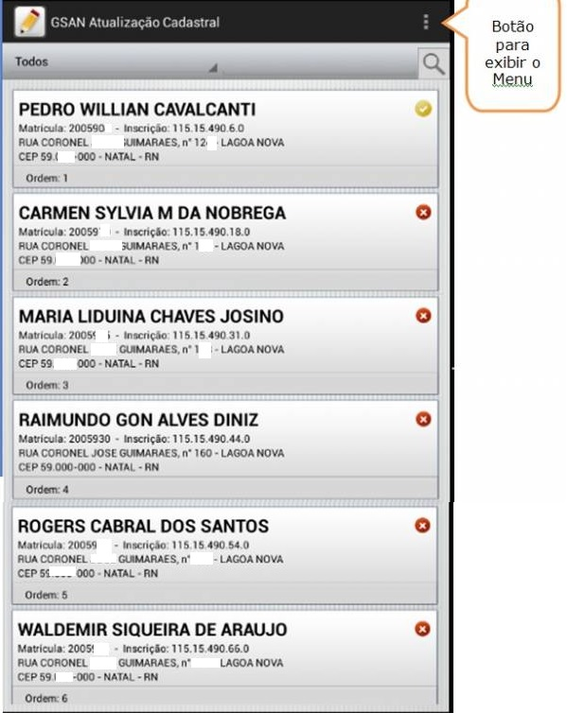
<center> Figura 29A. Tela Exibição dos Imóveis do Roteiro no Tablet.</center>
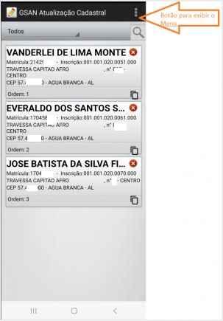
<center> Figura 29B. Tela Exibição dos Imóveis do Roteiro no Celular.</center>
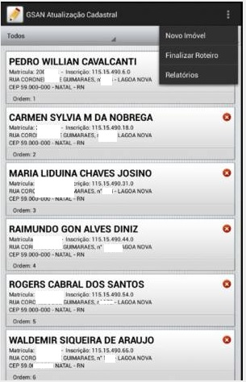
<center> Figura 30A. Tela Menu de Manutenção do Imóvel no Tablet.</center>
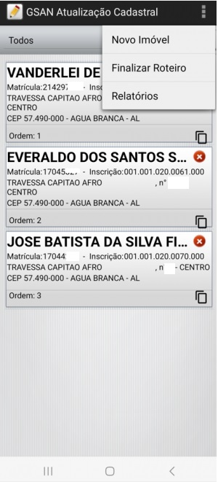
<center> Figura 30B. Tela Menu de Manutenção do Imóvel no Celular.</center>
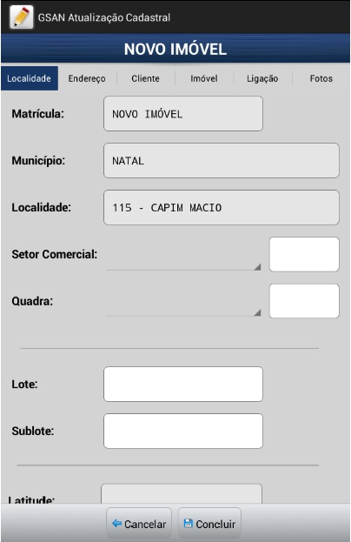
<center> Figura 31A. Tela Novo Imóvel no Tablet.</center>
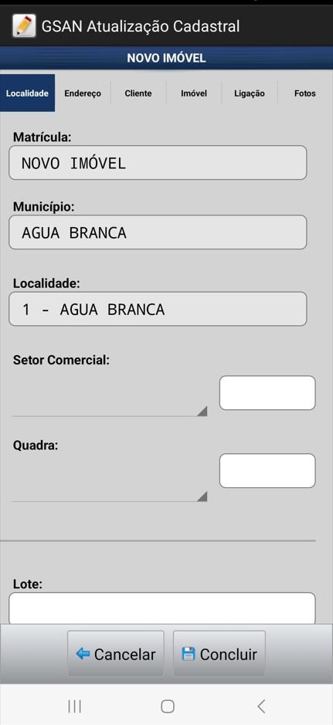
<center> Figura 31B. Tela Novo Imóvel no Celular.</center>
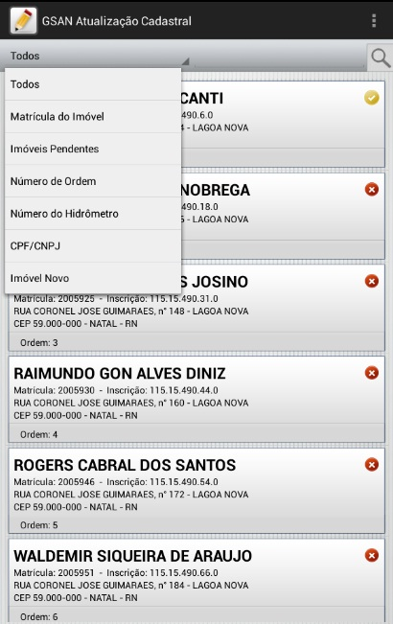
<center> Figura 32A. Tela de Filtro para Visualizar os Imóveis do Roteiro no Tablet.</center>
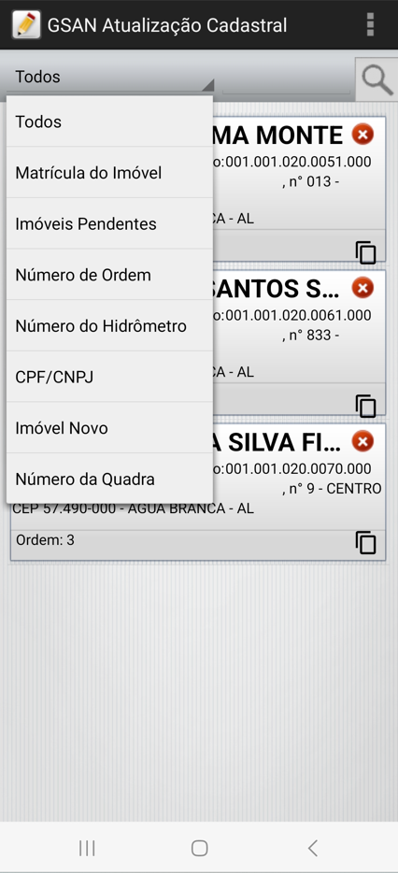
<center> Figura 32B. Tela de Filtro para Visualizar os Imóveis do Roteiro no Celular.</center>
No canto inferior direito, existe um botão que ao ser pressionado faz a cópia da inscrição do imóvel do card no qual foi pressionado como mostra a conforme figura 33A e 33B:
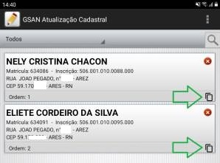
<center> Figura 33A. Botão Copiar Inscrição na Tela do Roteiro no Tablet.</center>
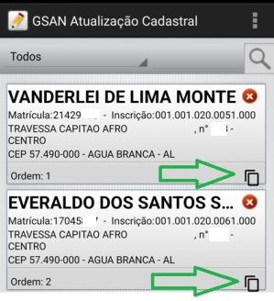
<center> Figura 33B. Botão Copiar Inscrição na Tela do Roteiro no Celular.</center>
Após ser pressionado, os dados da inscrição do imóvel são copiados para a área de transferência do Tablet e fica disponível para ser colado fora do aplicativo. A figura 34A e 34B mostra a mensagem que é exibida quando os dados são copiados:
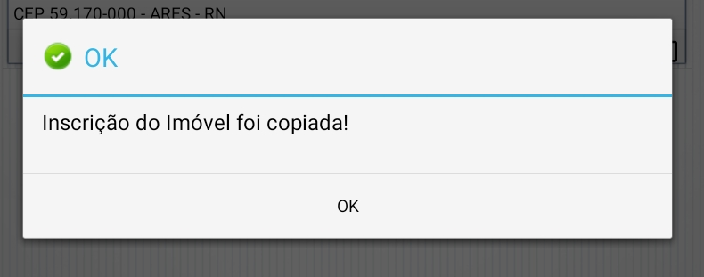
<center> Figura 34A. Mensagem de Sucesso Após Pressionar o Botão de Copiar no Tablet.</center>
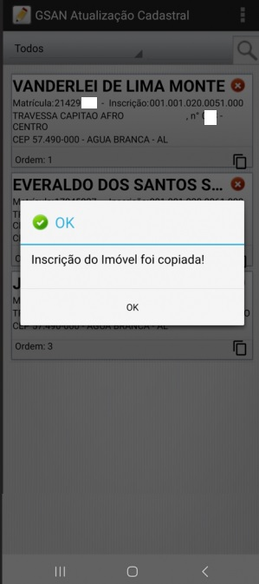
<center> Figura 34B. Mensagem de Sucesso Após Pressionar o Botão de Copiar no Celular.</center>
Abas de Manutenção do Imóvel:

5.8.1 Manter Dados Aba Localidade
Permite editar as informações da localidade do imóvel sendo a primeira aba a ser exibida, conforme figura 34A e 34B. É possível exibir o mapa onde o imóvel está localizado, através do botão Exibir Mapa, localizado na figura 34A e 34B.
Procedimentos para exibição do mapa do imóvel:
Caso não exista mapa , exibir a mensagem O arquivo de mapa da quadra não foi encontrado. Caso exista mapa e exista o mapa do estado, será exibido o mapa sobreposto no mapa do estado, conforme figura 35. Caso exista mapa e não exista o mapa do estado, será exibido apenas o mapa , conforme figura 36A e 36B.
- Caso as coordenadas X e Y sejam informadas, o sistema define o foco da visualização baseando-se nas coordenadas e aproxima o zoom;
- Caso as coordenadas X e Y não sejam informadas, o sistema pesquisa na base de dados as últimas coordenadas inseridas para algum imóvel na mesma quadra:
  - Caso sejam encontradas coordenadas na mesma quadra, o sistema se baseia nestas para definir o foco e aproxima o zoom;
  - Caso contrário, o Sistema define como foco a quadra inteira e afasta o zoom.
Para alterar a posição do imóvel, o usuário deve pressionar e segurar o ponto desejado no mapa para posicionar o marcador. Para confirmar a alteração, o usuário deve selecionar o botão para que o sistema armazene as coordenadas que foram alteradas.
O usuário realiza as alterações necessárias e segue para as outras abas que terão atualização. Caso o usuário tenha concluído a atualização da aba Localidade e não deseje atualizar mais nenhuma informação disponível nas outras abas, selecionar o botão .
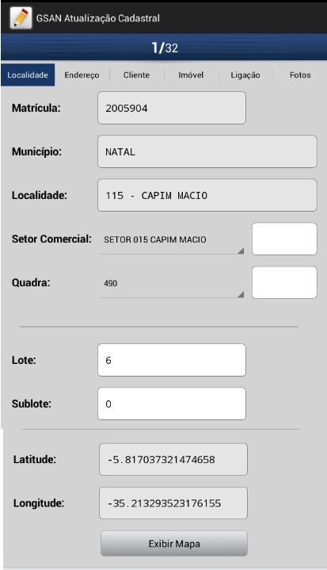
<center> Figura 34A. Tela Manter Dados Aba Localidade no Tablet.</center>
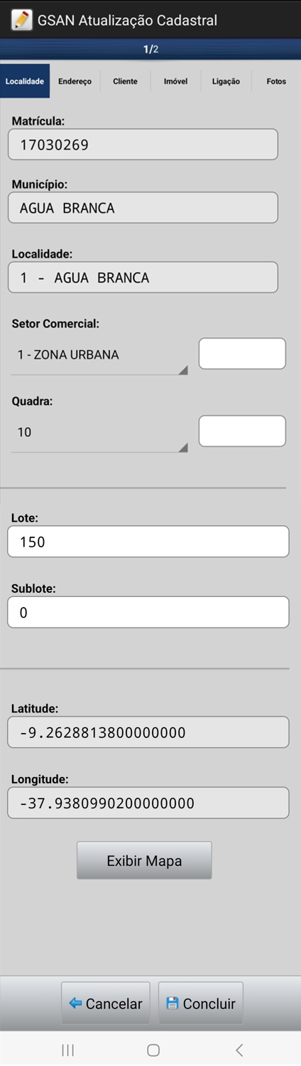
<center> Figura 34B. Tela Manter Dados Aba Localidade no Celular.</center>
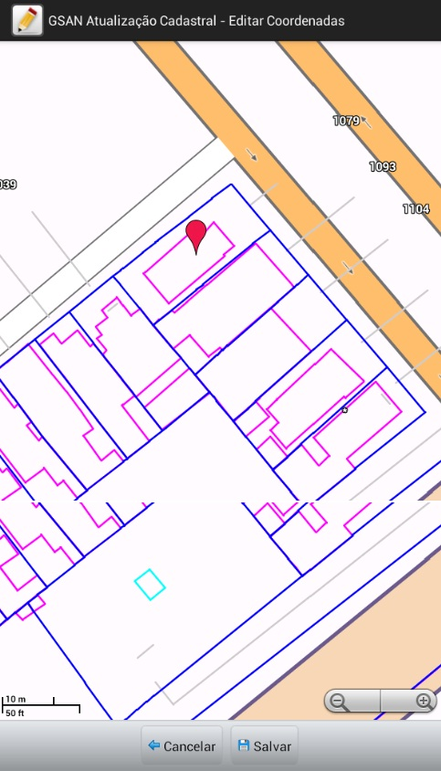
<center> Figura 35A. Exemplo com o Mapa da Quadra Sobreposto do Mapa do Estado no Tablet.</center>
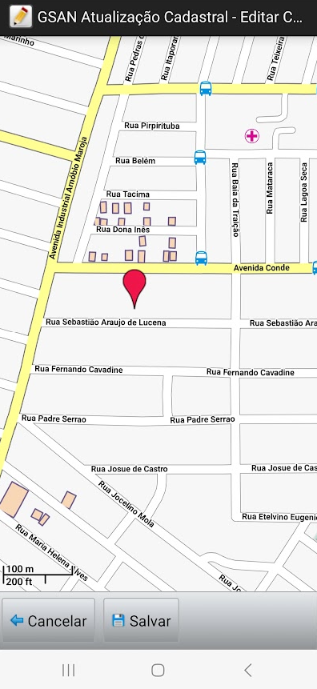
<center> Figura 35B. Exemplo com o Mapa da Quadra Sobreposto do Mapa do Estado no Celular.</center>
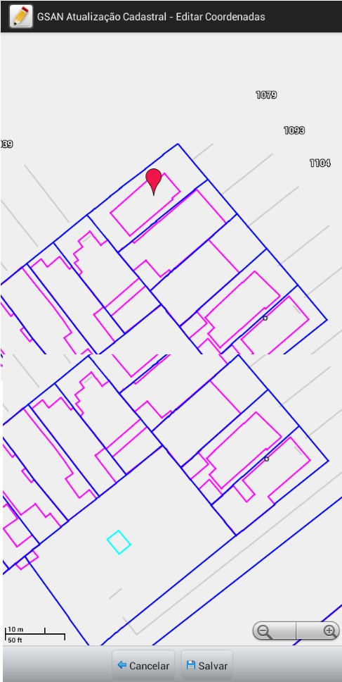
<center> Figura 36A. Exemplo sem o Mapa do Estado. Exibe Somente o Mapa da Quadra no Tablet.</center>
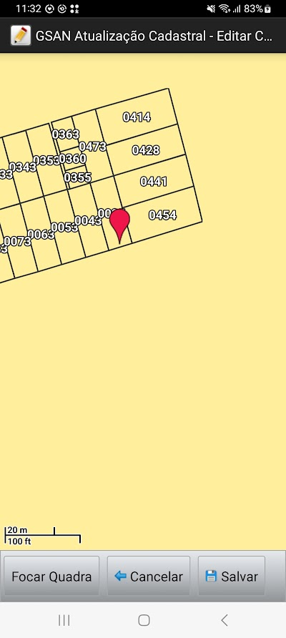
<center> Figura 36B. Exemplo sem o Mapa do Estado. Exibe Somente o Mapa da Quadra no Celular.</center>

5.8.2 Manter Dados Aba Endereço
Permite editar as informações do endereço do imóvel. O usuário deve digitar o nome do logradouro e selecionar o item correspondente na lista. Somente no caso em que o logradouro não seja encontrado, o usuário tem a opção de inserir um logradouro. Para tanto, deve-se selecionar o botão , localizado na linha do logradouro da aba Endereço na figura 37A e 38B.
Ao selecionar o botão Inserir, o sistema exibirá uma tela para que o usuário informe os dados necessários para inserir o logradouro, conforme figura 38A e 38B:
- o Tipo Logradouro;
- o Título Logradouro;
- o Nome;
- o Nome Popular;
- o Loteamento;
- o Município;
- o Combo com a lista de bairros;
- o CEP Desconhecido;
- o Combo com a lista de CEPs.
Restrições para adicionar um CEP na tela Inserir Logradouro:
- Não será possível usar um CEP que já esteja associado a outro logradouro;
- Não será possível adicionar um CEP caso o município possua CEP único;
- O campo CEP Desconhecido não será exibido caso o município possua CEP único;
- Caso seja selecionado o campo CEP Desconhecido será associado o CEP inicial do município em questão para tratamento posterior.
O usuário realiza as alterações necessárias e segue para as outras abas que terão atualização. Caso o usuário tenha concluído a atualização da aba Endereço e não desejar atualizar mais nenhuma informação disponível nas outras abas, selecionar o botão .
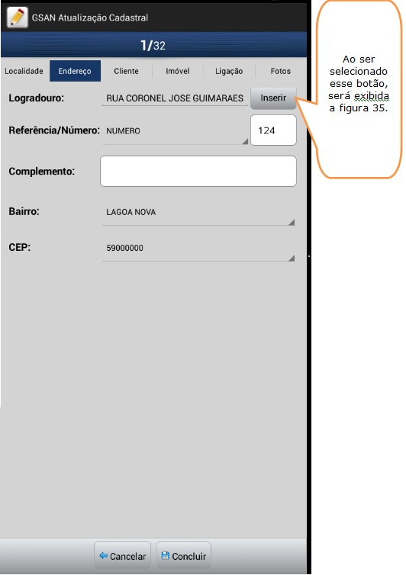
<center> Figura 37A. Manter Dados Aba Endereço no Tablet.</center>
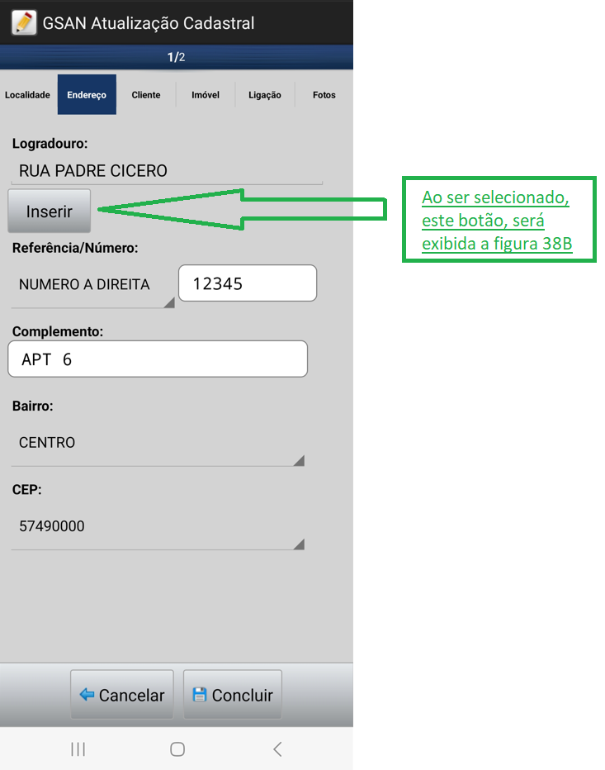
<center> Figura 37B. Manter Dados Aba Endereço no Celular.</center>
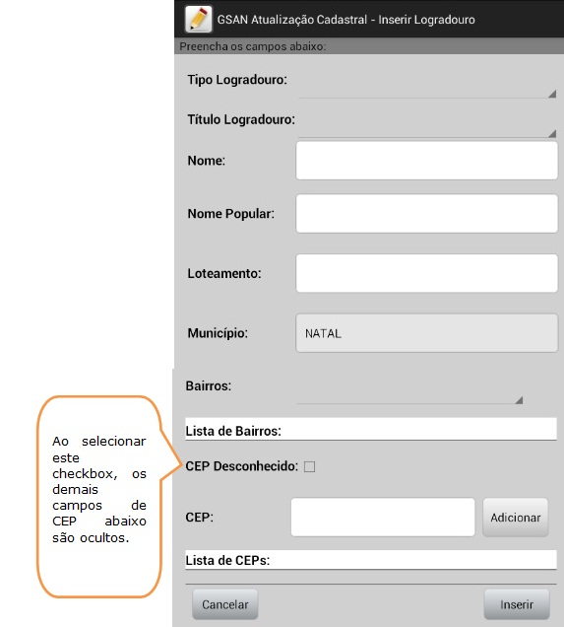
<center> Figura 38A. Tela Inserir Logradouro no Tablet.</center>
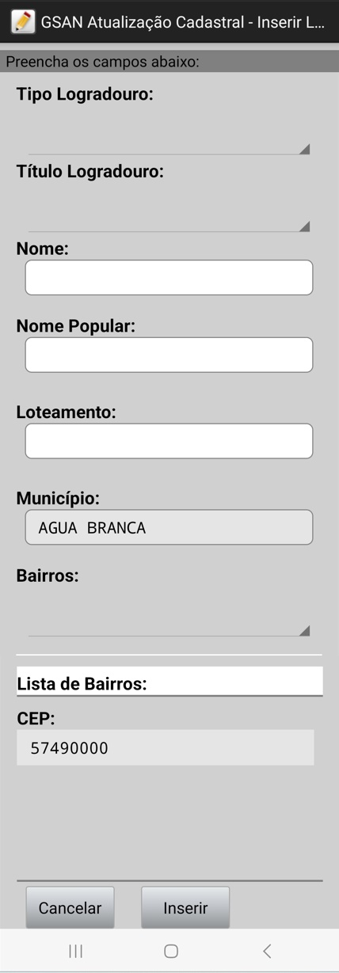
<center> Figura 38B. Tela Inserir Logradouro no Celular.</center>

5.8.3 Manter Dados Aba Cliente
Permite editar as informações do cliente do imóvel, selecionando a aba Cliente, conforme figura 39, figura 40A, figura 40B e figura 40.1.
O usuário poderá adicionar um telefone, através do botão 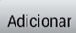 na linha do telefone. Ao selecionar o botão o sistema exibirá uma tela para que o usuário informe os dados necessários para inserir o telefone: Tipo do telefone, DDD e número do telefone.
Os campos Sexo e Data de Emissão de RG são opcionais. Há apenas uma mensagem de alerta durante a passagem das abas. Os campos Raça e Estado Civil também são opcionais mas não são validados na mudança de abas.
Além das informações que porventura precisarem ser alteradas ou adicionadas nesta tela, o cadastrador deve preencher, obrigatoriamente, os seguintes campos:
- O usuário é Proprietário?
- O usuário é Responsável?
- Apresentou Documentação?
O usuário realiza as alterações necessárias e segue para as outras abas que terão atualização.
Caso o usuário tenha concluído a atualização da aba Cliente e não desejar atualizar mais nenhuma informação disponível nas outras abas, selecionar o botão .
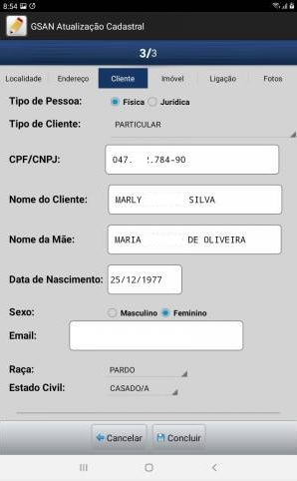
<center> Figura 39. Tela Manter Dados Aba Cliente no Tablet.</center>
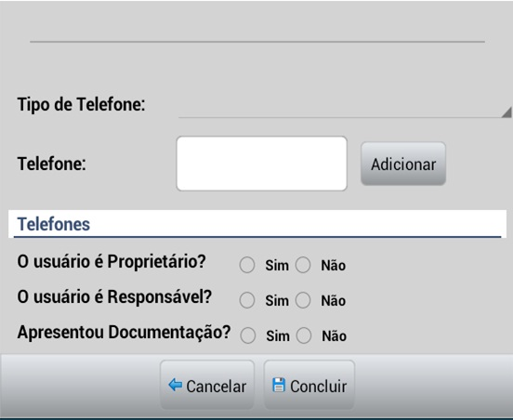
<center> Figura 40A. Tela Continuação da Tela Manter Dados Aba Cliente no Tablet.</center>
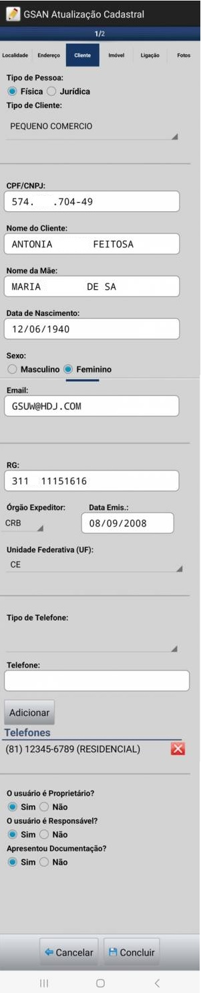
<center> Figura 40B. Tela Continuação da Tela Manter Dados Aba Cliente no Celular.</center>

OBS:Através de uma parametrização, é possível suprimir a opção O Usuário é o Responsável?, como mostra a imagem abaixo:

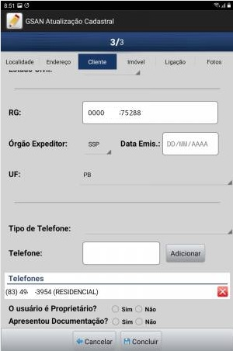
<center> Figura 40.1 Opções de Documentação com a Parametrização de Suprimir a Opção O Usuário é o Responsável?</center>

5.8.4 Manter Dados Aba Imóvel
Permite editar informações do imóvel, selecionando a aba Imóvel, conforme figura 41A e 41B.
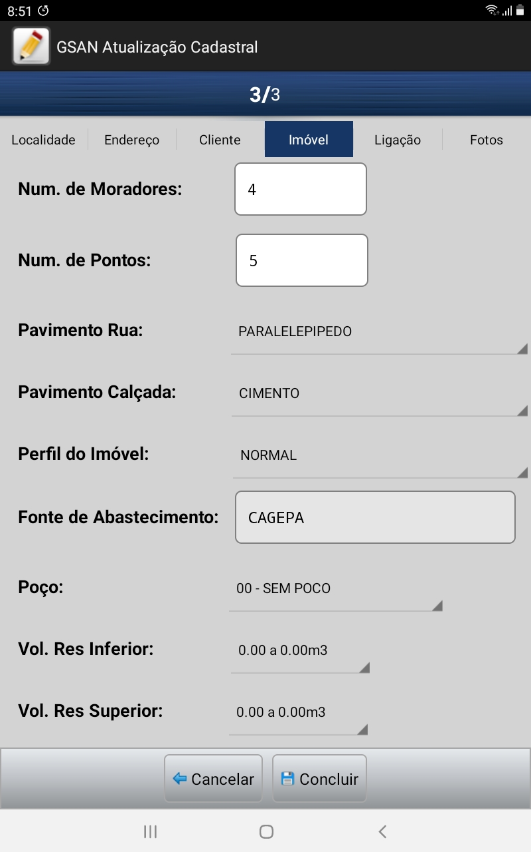
<center> Figura 41A. Tela Manter Dados Aba Imóvel no Tablet.</center>
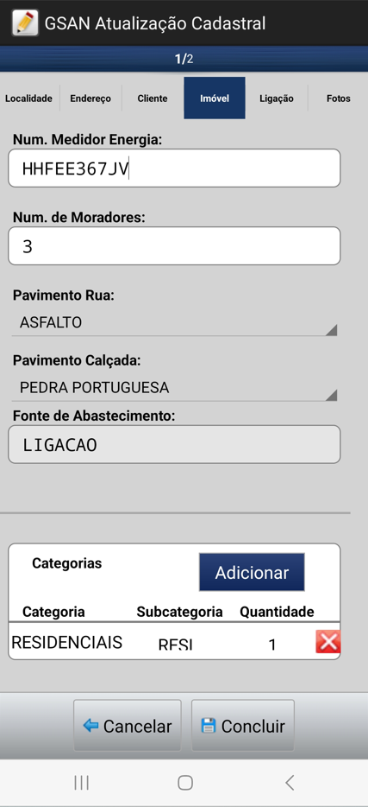
<center> Figura 41B. Tela Manter Dados Aba Imóvel no Celular.</center>
É necessário que haja pelo menos uma categoria. Caso o usuário deseje remover alguma categoria, deve pressionar e segurar no botão . Para adicionar uma categoria, deve-se selecionar o botão , localizado na figura 41A ou 41B. Ao selecionar o botão Adicionar, o Sistema exibirá uma tela para que o usuário informe os dados necessários para adicionar a categoria, conforme figura 42A ou 42B:
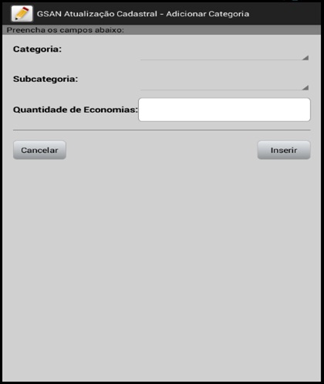
<center> Figura 42A. Tela Adicionar Categoria no Tablet.</center>
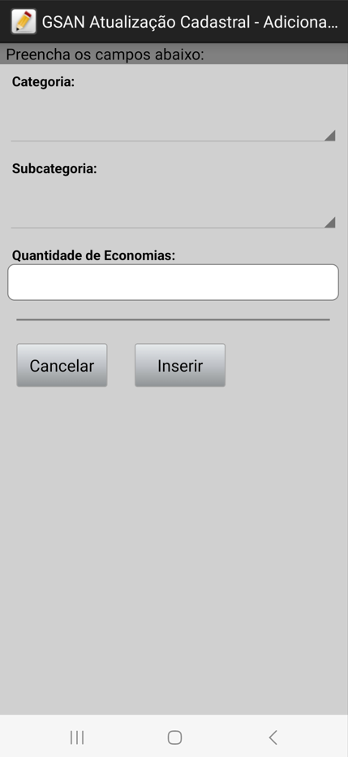
<center> Figura 42B. Tela Adicionar Categoria no Celular.</center>
- Combo com a lista de categorias;
- Combo com a lista de subcategorias;
- Quantidade de economias.
Informe os dados necessários para adicionar a categoria e selecione o botão . O usuário realiza as alterações necessárias e segue para as outras abas que terão atualização. Caso o usuário tenha concluído a atualização da aba Imóvel e não desejar atualizar mais nenhuma informação disponível nas outras abas, selecionar o botão .

5.8.5 Manter Dados Aba Ligação
Permite editar as informações da ligação do imóvel, selecionando a aba Ligação, conforme figura 43A e 43B.
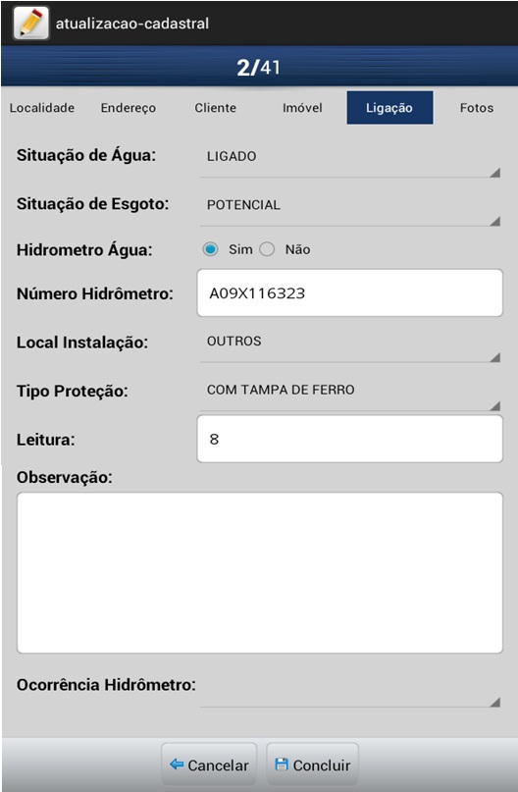
<center> Figura 43A. Tela Manter Dados Aba Ligação no Tablet.</center>
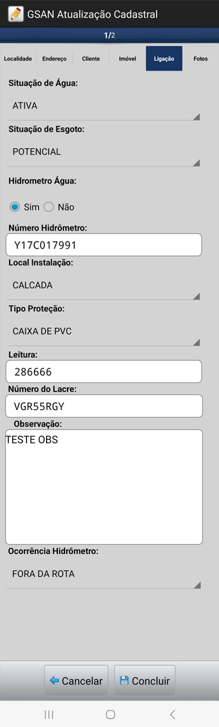
<center> Figura 43B. Tela Manter Dados Aba Ligação no Celular.</center>
Caso a opção Hidrômetro Água seja igual a Sim, o usuário deve informar obrigatoriamente as outras informações do hidrômetro tais como, número do hidrômetro, local de instalação e tipo de proteção. O usuário realiza as alterações necessárias e segue para as outras abas que terão atualização.
Caso o usuário tenha concluído a atualização da aba Ligação e não desejar atualizar mais nenhuma informação disponível nas outras abas, selecionar o botão .

5.8.6 Manter Dados Aba Fotos
Permite registrar fotos e ocorrências de cadastro do imóvel, selecionando a aba Fotos, conforme figura 44A e 44B.
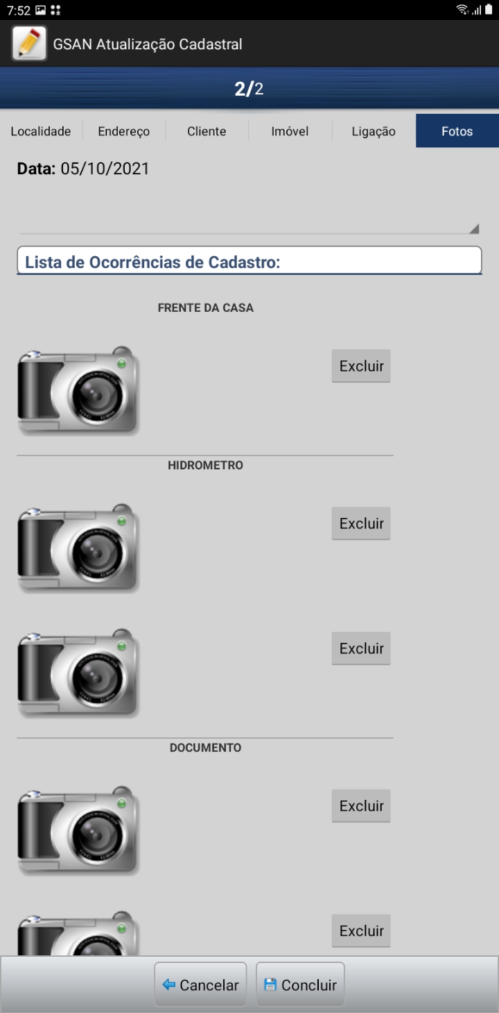
<center> Figura 44A. Tela Manter Dados Aba Fotos no Tablet.</center>
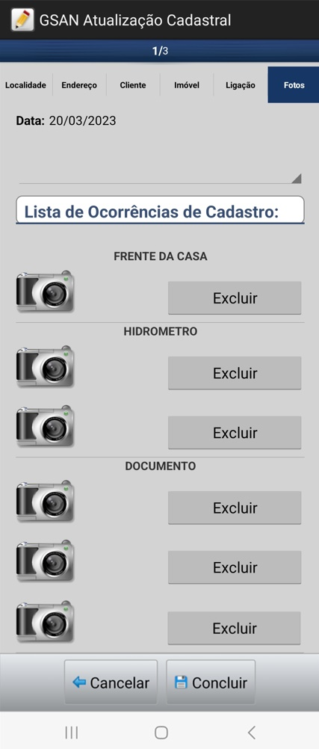
<center> Figura 44B. Tela Manter Dados Aba Fotos no Celular.</center>
Caso o usuário tenha marcado alguma ocorrência de hidrômetro ou alterado a situação de ligação de água de cortado para ligado, será obrigatório o registro da foto do hidrômetro. O usuário realiza as alterações necessárias e segue para as outras abas que terão atualização. Caso o usuário tenha concluído a atualização da aba Fotos e não desejar atualizar mais nenhuma informação disponível nas outras abas, selecionar o botão .

5.8.7 Concluir Manter Dados Imóvel
Permite concluir a atualização das informações do imóvel, através do botão . exibido em todas as abas das funcionalidades Manter Dados Aba. Portanto é possível realizar a conclusão em quaisquer das abas.
Na figura 29, para cada imóvel da lista, é apresentado um ícone no canto direito da linha do nome, que indica o status do imóvel no roteiro:
- Ícone : Indica que o imóvel não foi atualizado;
- Ícone : Indica que o imóvel foi atualizado, mas não foi transmitido para o GSAN;
- Ícone : Indica que o imóvel foi atualizado e transmitido para o GSAN. O Sistema realiza validações quanto ao conteúdo de todas as abas:
- Caso existam campos obrigatórios não preenchidos ou inválidos, será exibida uma tela de atenção informando os nomes das abas com seus respectivos campos a serem corrigidos;
- Caso não existam campos obrigatórios não preenchidos ou inválidos, o sistema exibe uma mensagem de confirmação e uma vez sendo confirmado, atualiza o imóvel.
Ao ser concluída a atualização das informações do imóvel, se o tablet estiver conectado à internet os dados do imóvel atualizado serão transmitidos automaticamente para o servidor do GSAN.

5.8.8 Relatórios do Tablet/Celular
Ao ser selecionada a opção Relatórios na figura 30A ou 30B, são gerados os seguintes relatórios:
- Relatório Ocorrências do Roteiro;
- Relatório Resumo das Ocorrências do Roteiro.
O Relatório Ocorrências do Roteiro é exibido de imediato quando selecionada a opção Relatórios na figura 30A ou 30B, conforme figura 45A ou 45B.
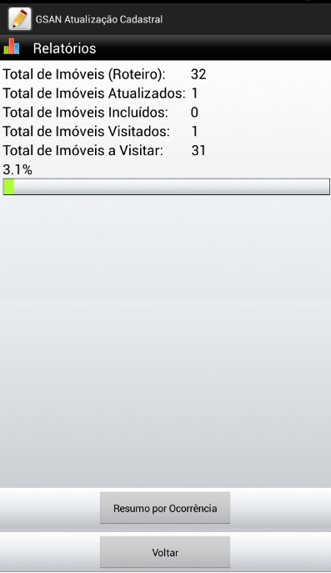
<center> Figura 45A. Relatório Ocorrências do Roteiro no Tablet.</center>
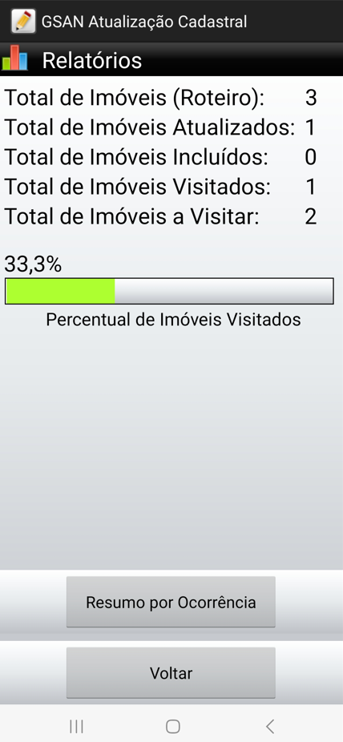
<center> Figura 45B. Relatório Ocorrências do Roteiro no Celular.</center>
O percentual mostrado na linha que está em verde (3,1%) refere-se ao total de imóveis atualizados em relação ao total de imóveis do roteiro: 3,1 % = (1 / 32) * 100.
O Relatório Resumo das Ocorrências do Roteiro é exibido ao ser selecionado o botão 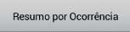 conforme figura 46A e 46B.
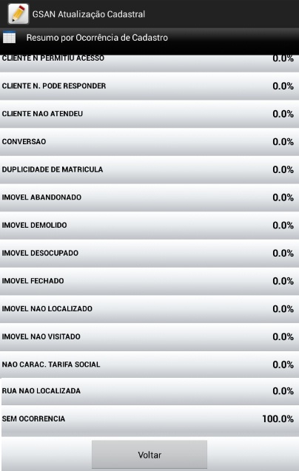
<center> Figura 46A. Relatório Resumo das Ocorrências do Roteiro no Tablet.</center>
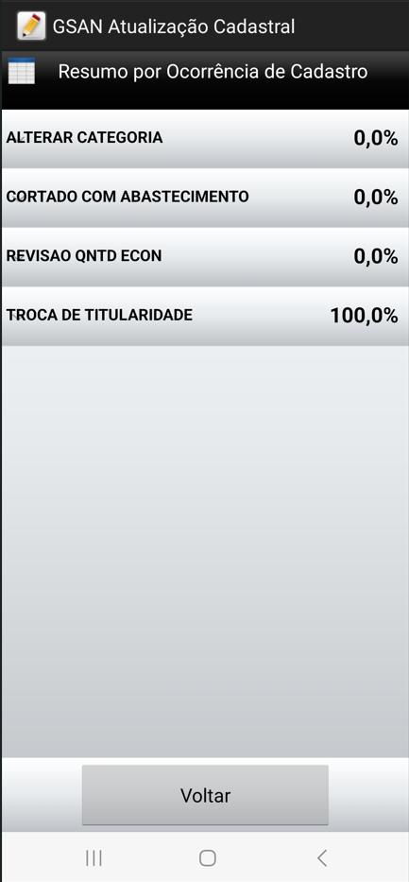
<center> Figura 46B. Relatório Resumo das Ocorrências do Roteiro no Celular.</center>
Ao pressionar a linha da ocorrência na figura 46A ou 46B, a tela é expandida mostrando os detalhes da ocorrência, conforme figura 46C ou 46D.
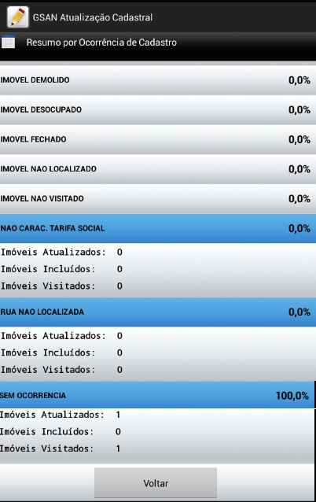
<center> Figura 46C. Resumo das Ocorrências do Roteiro com Ocorrências Expandidas no Tablet.</center>
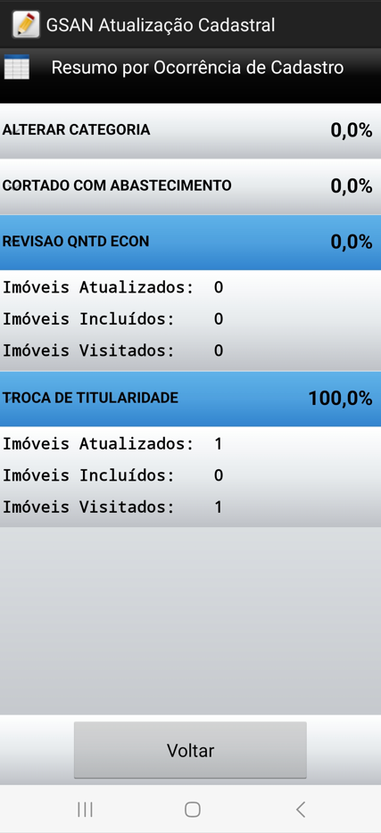
<center> Figura 46D. Resumo das Ocorrências do Roteiro com Ocorrências Expandidas no Celular.</center>
O percentual mostrado na linha da ocorrência SEM OCORRENCIA (100 %) refere-se ao total de imóveis atualizados em relação a todas as ocorrências.

5.9 Finalizar Roteiro
Permite finalizar o roteiro no Sistema de Atualização Cadastral via dispositivo móvel, disponibilizando os arquivos de retorno do tablet para o Ambiente Pré-GSAN.
Esta funcionalidade só deve ser utilizada quando for concluída a atualização dos imóveis, pois uma vez finalizado o roteiro não poderá mais ser utilizado. Para acessar esta funcionalidade o usuário deve selecionar a funcionalidade Finalizar Roteiro no menu de atualização cadastral, conforme figura 30a ou 30B.
Ao selecionar a funcionalidade Finalizar Roteiro, será exibida a tela para selecionar a forma de transmissão do arquivo atualizado no tablet para o ambiente Pré-GSAN, conforme figura 47A e 4B.
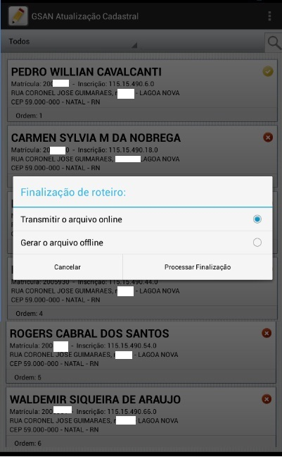
<center> Figura 47A. Opções da Funcionalidade Finalizar Roteiro no Tablet.</center>
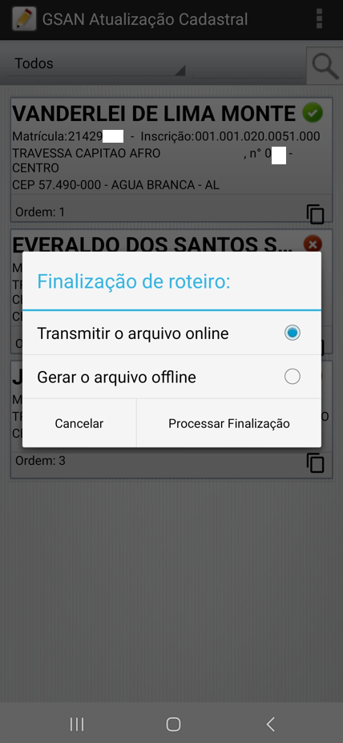
<center> Figura 47B. Opções da Funcionalidade Finalizar Roteiro no Celular.</center>

5.9.1 Realizar Transmissão Online
Esta funcionalidade é executada caso o usuário selecione a opção Transmitir o arquivo online, conforme figura 47.
Essa opção permite transmitir, de forma online, o arquivo com os dados dos imóveis atualizados no tablet para o ambiente Pré-GSAN.
Para executar esta funcionalidade o usuário, logado no tablet no Sistema de Atualização Cadastral, deve selecionar a opção Transmitir o arquivo online e selecionar o botão 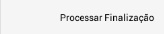 conforme figura 47.
O arquivo Finalizado, transmitido de forma online, ficará disponível na pasta do tablet: gsanAC\retorno\nome_arquivo.zip.
Caso não seja possível realizar a transmissão, o arquivo permanecerá na pasta indicada acima e o sistema retornará à tela de login. Nela, é disponibilizada a opção Transmitir Arquivo Online no Menu. Até que o arquivo seja transmitido, não será possível efetuar o login.

5.9.2 Realizar Transmissão Offline
Esta funcionalidade é executada caso o usuário selecione a opção Gerar o arquivo offline, conforme figura 47. Permite gerar, de forma offline, o arquivo com os dados dos imóveis atualizados no Tablet para o ambiente Pré-GSAN.
Para executar esta funcionalidade o usuário deve selecionar a opção Gerar o arquivo offline e selecionar o botão conforme figura 48.
Ao ser executado o procedimento Processar Finalização, o arquivo passará para a situação FINALIZADO, ficando disponível na pasta do tablet gsanAC\retorno\nome_arquivo.zip, sendo recepcionado no GSAN, pela funcionalidade Recepcionar Dados Imoveis Tablet Offline através do caminho GSAN -> Cadastro -> Atualizacao Cadastral Dispositivo Móvel -> Recepcionar Dados Imóveis Tablet Offline, conforme tela abaixo:
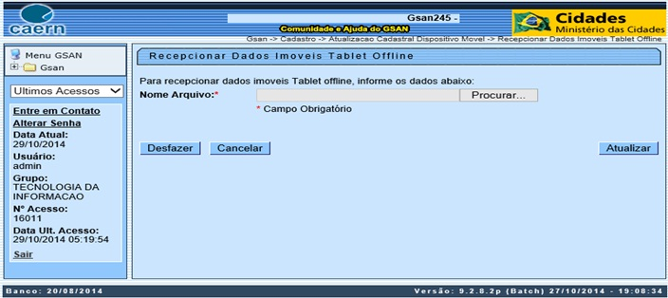
<center> Figura 48. Tela Recepcionar Dados Imoveis Tablet Offline.</center>

5.10 Consultar Imóveis Pré Gsan
Permite consultar os imóveis existentes no ambiente Pré-GSAN. Para acessar esta funcionalidade, o usuário seleciona a funcionalidade Consultar Imoveis Ambiente Pré-GSAN, através do caminho: GSAN -> Cadastro -> Atualização Cadastral Dispositivo Móvel -> Consultar Imóveis Ambiente Pré-GSAN, conforme tela abaixo:
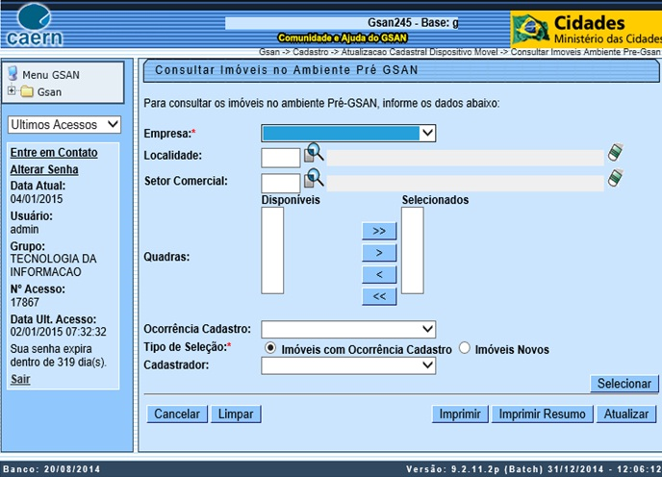
<center> Figura 48a. Tela Consultar Imóveis no Ambiente Pré-GSAN.</center>
Quando a funcionalidade Consultar Imoveis Ambiente Pré-GSAN for acessada, tendo sido marcada a opção: Imóveis com Ocorrência Cadastro, é exibida a tela de filtro com os dados filtrados, e abaixo é exibido um quadro com os dados dos imóveis que possuem ocorrências de cadastro, conforme figura 48b:
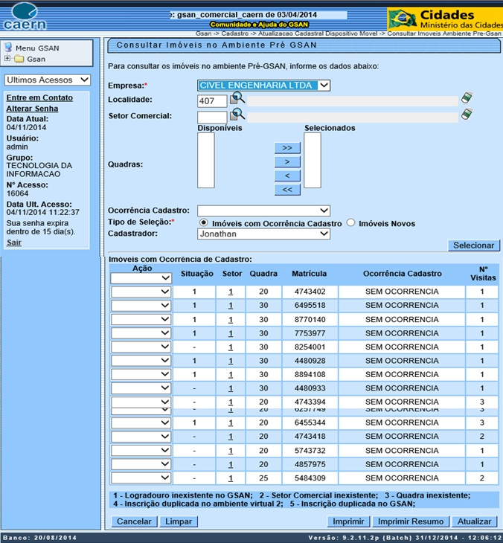
<center> Figura 48b. Tela Resultado da Pesquisa no Consultar Imóveis no Pré-GSAN - Ocorrência de Cadastro.</center>
Caso seja acionado o botão , será gerado o relatório RELATÓRIO DOS IMÓVEIS DO AMBIENTE PRÉ-GSAN (Detalhe por cadastrador), conforme modelo do Relatório 01.
Caso seja acionado o botão , será gerado o relatório RELATÓRIO DOS IMÓVEIS DO AMBIENTE PRÉ-GSAN (Resumo por cadastrador), conforme modelo do Relatório 02.
No quadro acima com o título Imóveis com Ocorrência de Cadastro, são apresentadas as seguintes colunas:
- Ação:
  - Será possível realizar as seguintes ações:
    - Remover Registro Atualização Cadastral: Remover o imóvel da atualização cadastral, marcando o imóvel selecionado como excluído, não sendo mais possível tratar este imóvel após realizar esta ação;
    - Retornar para Campo: Retornar o imóvel para campo, marcando o imóvel selecionado para indicar que ele vai retornar para campo;
    - Liberado para Atualização GSAN: Liberar o imóvel para atualização cadastral, marcando o imóvel selecionado como liberado para atualização no GSAN.
- Regras para realizar as ações acima:
  - Remover Registro Atualização Cadastral: Independente do conteúdo das outras colunas sempre será possível realizar esta ação;
  - Retornar para Campo: Somente será possível realizar esta ação caso o número de visitas seja menor do que 3 (três);
  - Liberado para Atualização GSAN: Somente será possível realizar esta ação caso não exista nenhuma informação na coluna Situação (-).
- Caso seja selecionada uma ação no combobox na linha dos títulos do quadro, a ação selecionada será marcada para todos os imóveis que atenderem as regras acima.
- Situação: São exibidos os códigos da situação que referem-se às nomenclaturas listadas no rodapé da tela, conforme abaixo:
  - 1 - Logradouro inexistente no GSAN; 2- Setor Comercial inexistente; 3- Quadra inexistente; 4 - Inscrição duplicada no ambiente virtual 2; 5- Inscrição duplicada no GSAN;
- Significado das situações:
  - Situação igual a 1 (Logradouro inexistente no GSAN): O imóvel atualizado está associado a um logradouro que não existe no GSAN. O logradouro pode ser incluído, através da funcionalidade Incluir Novo Logradouro - Atualização Cadastral;
  - Situação igual a 2 (Setor Comercial inexistente): O imóvel atualizado está associado a um setor comercial que não existe no GSAN;
  - Situação igual a 3 (Quadra inexistente): O imóvel atualizado está associado a uma quadra que não existe no GSAN;
  - Situação igual a 4 (Inscrição duplicada no ambiente virtual 2): Existe algum imóvel no ambiente virtual II que possui a mesma inscrição do imóvel atualizado;
  - Situação igual a 5 (Inscrição duplicada no GSAN): Existe algum imóvel no GSAN que possui a mesma inscrição do imóvel atualizado.
- · Setor: Exibe o setor. Possui um link que ao ser acessado exibe a tela Consultar Dados do Imóvel no Pré-GSAN, conforme tela abaixo:
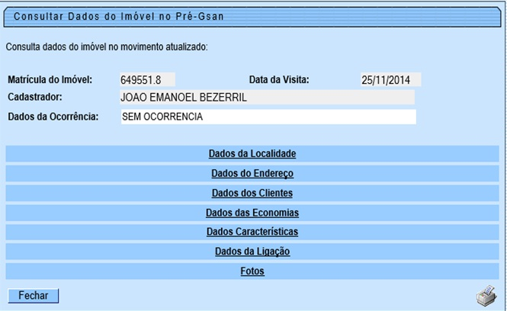
<center> Figura 48c. Tela Consultar Dados do Imóvel no Pré-Gsan - Ocorrência de Cadastro.</center>
Caso seja acionado o ícone , será gerado o relatório CONSULTA AOS DADOS IMÓVEL NO AMBIENTE PRÉ-GSAN, conforme modelo do Relatório 03.
O botão Mapa só é exibido se forem informadas as coordenadas e caso seja acionado, será exibido o mapa com as coordenadas informadas, conforme Figura 80.
Demais campos do quadro Imóveis com Ocorrência de Cadastro:
- Quadra: Código da Quadra;
- Matrícula: Matrícula do Imóvel;
- Ocorrência Cadastro: Texto da ocorrência do cadastro;
- No. Visitas: Número de visitas em campo para o imóvel.
Quando acessada a funcionalidade Consultar Imoveis Ambiente Pré-GSAN marcando a opção Imóveis Novos, é exibida a tela de filtro com os dados filtrados e abaixo é exibido um quadro com os dados dos imóveis novos, conforme abaixo:
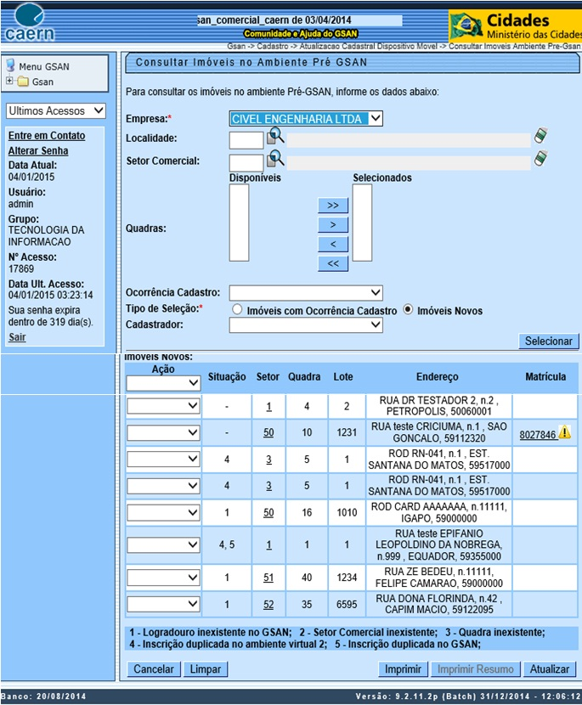
<center> Figura 49. Tela Resultado da Pesquisa no Consultar Imóveis no Pré-GSAN - Imóveis Novos.</center>
Caso seja acionado o botão , será gerado o relatório RELATÓRIO DOS IMÓVEIS DO AMBIENTE PRÉ-GSAN - Imóveis Novos (Detalhe por cadastrador), conforme modelo do Relatório 04.
O botão não é disponibilizado para o filtro de Imóveis Novos.
No quadro acima com o título Imóveis Novos, são apresentadas as seguintes colunas:
- Ação:
  - Será possível realizar as seguintes ações:
    - Remover Registro Atualização Cadastral: Remover o imóvel da atualização cadastral, marcando o imóvel selecionado como excluído, não sendo mais possível tratar este imóvel após realizar esta ação;
    - Remover Matrícula Indicada: Remover a matrícula indicada na coluna Matrícula, marcando o endereço selecionado para indicar que a matrícula indicada será removida;
    - Liberado para Atualização GSAN: Liberar o imóvel para atualização cadastral, marcando o imóvel selecionado como liberado para atualização no GSAN;
  - Regras para realizar as ações acima:
    - Remover Registro Atualização Cadastral: Independente do conteúdo das outras colunas esta ação sempre será habilitada;
    - Remover Matrícula Indicada: Esta ação somente será habilitada caso exista informação na coluna Matrícula;
    - Liberado para Atualização GSAN: Esta ação somente será habilitada caso não exista nenhuma informação na coluna Situação (-).
  - Caso seja selecionada uma ação no combobox na linha dos títulos do quadro, a ação selecionada será marcada para todos os imóveis que atenderem as regras acima.
- Situação: São exibidos os códigos da situação que referem-se às nomenclaturas listadas no rodapé da tela, conforme abaixo:
1- Logradouro inexistente no GSAN; 2- Setor Comercial inexistente; 3- Quadra inexistente;
4- Inscrição duplicada no ambiente virtual 2; 5- Inscrição duplicada no GSAN;
- Significado das situações:
  - Situação igual a 1 (Logradouro inexistente no GSAN): O imóvel atualizado está associado a um logradouro que não existe no GSAN; O logradouro pode ser incluído, através da funcionalidade Incluir Novo Logradouro - Atualização Cadastral;
  - Situação igual a 2 (Setor Comercial inexistente): O imóvel atualizado está associado a um setor comercial que não existe no GSAN;
  - Situação igual a 3 (Quadra inexistente): O imóvel atualizado está associado a uma quadra que não existe no GSAN;
  - Situação igual a 4 (Inscrição duplicada no ambiente virtual 2): Existe algum imóvel no ambiente virtual II que possui a mesma inscrição do imóvel atualizado;
  - Situação igual a 5 (Inscrição duplicada no GSAN): Existe algum imóvel no GSAN que possui a mesma inscrição do imóvel atualizado.
- · Setor: Exibe o setor. Possui um link que ao ser acessado exibe a tela Consultar Dados do Imóvel no Pré-GSAN, conforme tela abaixo:
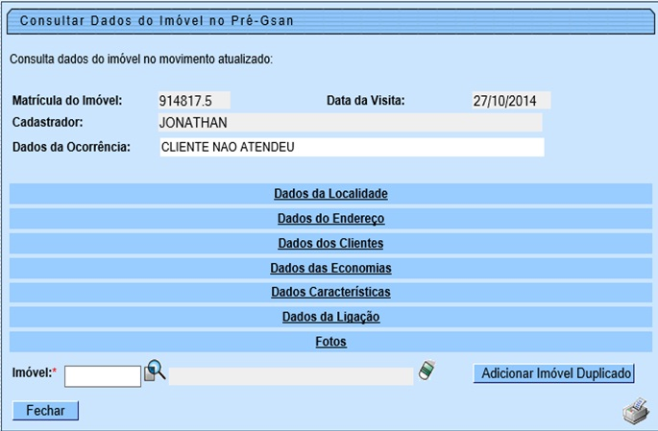
<center> Figura 50. Tela Consultar Dados do Imóvel no Pré-Gsan - Imóveis Novos.</center>
Caso seja acionado o ícone , será gerado o relatório CONSULTA AOS DADOS IMÓVEL NO AMBIENTE PRÉ-GSAN, conforme modelo do Relatório 03.
Demais campos do quadro Imóveis Novos:
- Quadra: Exibe o Código da Quadra;
- Lote: Exibe o Código do Lote;
- Endereço: Exibe o Endereço do Imóvel Novo;
- Matrícula: Exibe a Matrícula do Imóvel Novo e terá um link para um popup, conforme tela abaixo:
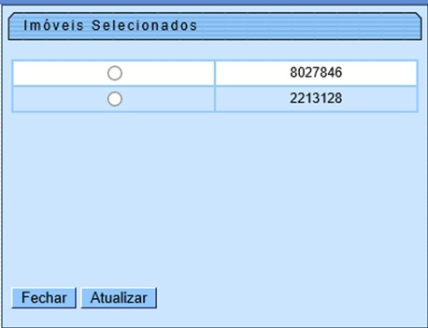
<center> Figura 51. Popup Exibido A Partir do Link do Campo Matrícula da figura 49.</center>
Para cada matrícula exibida na tela acima, será exibido um HINT, conforme tela abaixo:
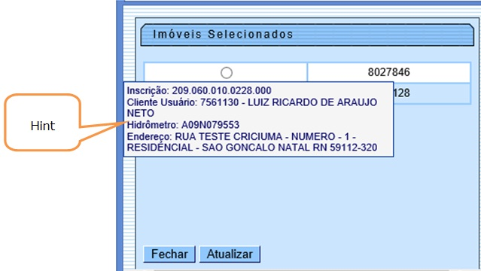
<center> Figura 52. Hint Exibido Quando Posicionado o Mouse no Campo Matrícula da figura 51.</center>
Para ambos os tipos de seleção Imóveis com Ocorrência Cadastro ou Imóveis Novos, caso o usuário selecione o botão e não haja nenhum erro, a funcionalidade é realizada com sucesso, conforme tela abaixo:
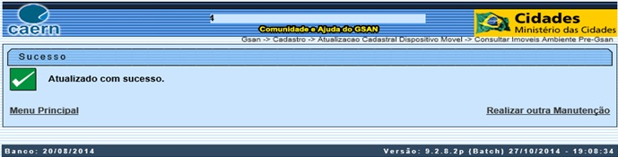
<center> Figura 53. Tela de Sucesso ao Atualizar na Tela Consultar Imóveis no Ambiente Pré-GSAN.</center>

5.10.1 Relatórios do Pré GSAN
Os relatórios do Pré-GSAN são gerados pelo processo Consultar Imóveis Pré-GSAN”, conforme modelos abaixo:
- Relatório 01 - RELATÓRIO DOS IMÓVEIS DO AMBIENTE PRÉ-GSAN (Detalhe por cadastrador):
  - Detalhamento dos campos do Relatório 01:
    - Quebra por cadastrador, exibindo na quebra:
      - Total de imóveis por cadastrador.
      - Quebra por cadastro de ocorrência, exibindo na quebra:
        - Total de imóveis por cadastro de ocorrência.
    - Quebra Total, exibindo na quebra:
      - Total Geral de imóveis.
No detalhe do relatório são listados os seguintes campos agrupados por cadastrador e cadastro de ocorrência:
- Matrícula;
- Setor;
- Quadra;
- Número de visitas.
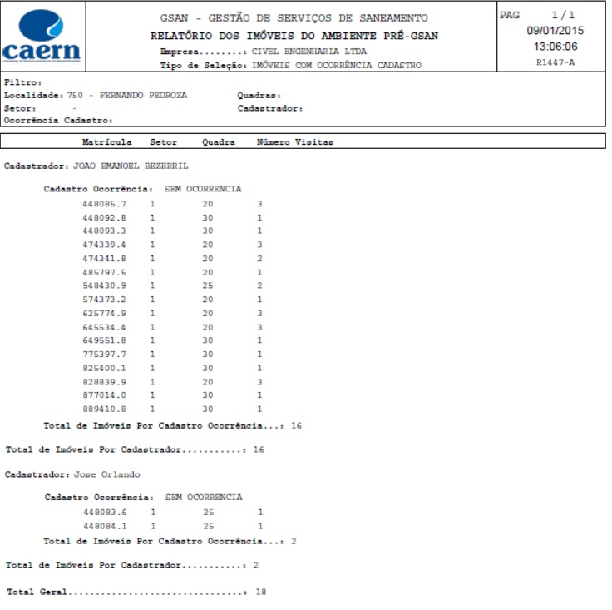
<center> Relatório 1.</center>
- Relatório 02 - RELATÓRIO DOS IMÓVEIS DO AMBIENTE PRÉ-GSAN (Resumo por cadastrador):
  - Detalhamento dos campos do Relatório 02:
  - Quebra por cadastrador, exibindo na quebra:
    - Total de imóveis agrupados pelo cadastro de ocorrência.
  - Quebra Total, exibindo na quebra:
    - Total Geral de imóveis.
- No detalhe do relatório são listados os seguintes campos agrupados por cadastrador:
  - Descrição da Ocorrência (Cadastro de Ocorrência);
  - Quantidade.
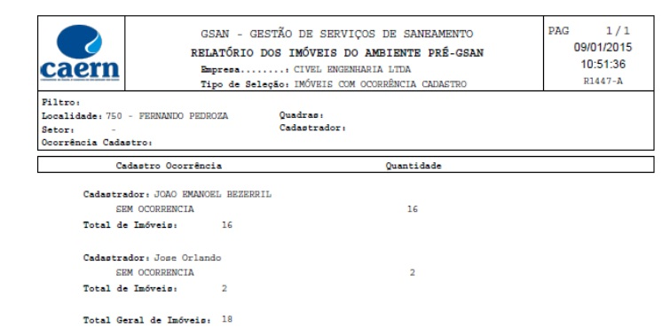
<center> Relatório 2.</center>
Relatório 03 - CONSULTA AOS DADOS IMÓVEL NO AMBIENTE PRÉ-GSAN:
Neste relatório são listadas as informações de todas as abas da tela Consultar Dados do Imóvel no Pré-Gsan (Figura 48c e Figura 50).
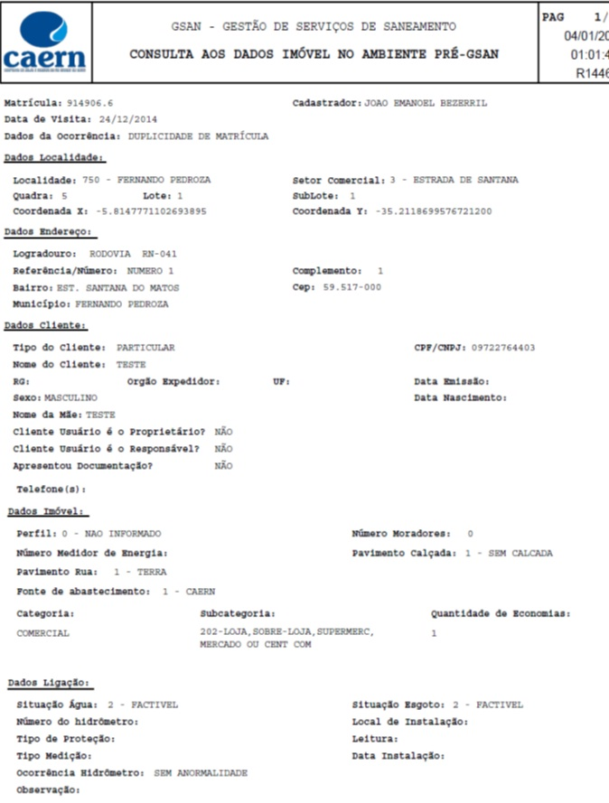
<center> Relatório 3.</center>
- Relatório 04 - RELATÓRIO DOS IMÓVEIS DO AMBIENTE PRÉ-GSAN - Imóveis Novos (Detalhe por cadastrador).
  - Detalhamento dos campos do Relatório 04:
    - Quebra por cadastrador, exibindo na quebra:
      - Total de imóveis por cadastrador.
    - Quebra Total, exibindo na quebra:
      - Total Geral de imóveis.
- No detalhe do relatório são listados os seguintes campos agrupados por cadastrador:
  - Setor;
  - Quadra;
  - Lote;
  - CPF/CNPJ;
  - Matrículas;
  - Endereço (Linha 2 do detalhe).
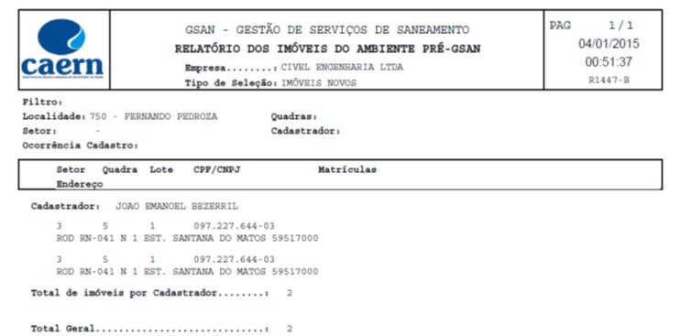
<center> Relatório 4.</center>

5.11 Consultar/Confirmar Inclusão Logradouros
Permite que a gerência de cadastro confirme a inclusão, na base do GSAN, dos novos logradouros inseridos pelos cadastradores durante o trabalho de campo. Para acessar esta funcionalidade o usuário seleciona a funcionalidade Inserir Novos Logradouros Atualizacao Cadastral, através do caminho: Gsan -> Cadastro -> Atualizacao Cadastral Dispositivo Móvel -> Inserir Novos Logradouros Atualizacao Cadastral, conforme tela abaixo:
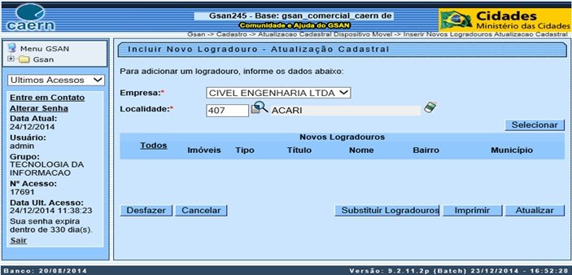
<center> Figura 54. Tela Incluir Novo Logradouro - Atualização Cadastral.</center>
Caso não existam informações para a empresa e localidade pesquisadas, será exibida uma tela de atenção, conforme figura 55:
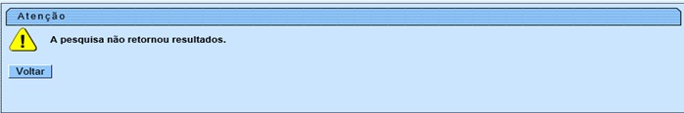
<center> Figura 55. Tela de Atenção no Incluir Novo Logradouro.</center>
Ao serem preenchidos os dados da empresa e da localidade (obrigatórios) e acionado o botão será exibida a tela abaixo, caso existam informações para a empresa e localidade pesquisadas.
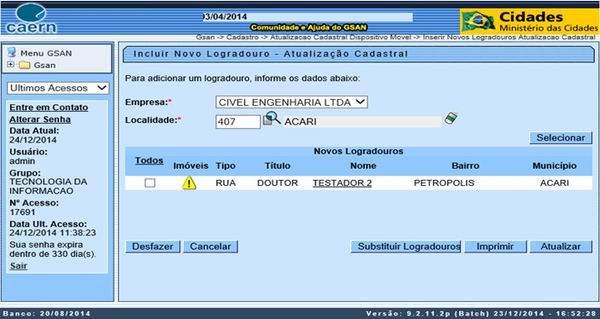
<center> Figura 56a. Tela Incluir Novo Logradouro Após a Pesquisa (Resultado da Seleção no Botão Selecionar da Figura 54).</center>
Para cada logradouro listado na tela acima, o usuário pode realizar as seguintes operações:
- Manter Logradouro: Acionado através do link no nome do logradouro;
- Substituir Logradouro: Acionado através do botão ;
- Atualizar Logradouro: Acionado através do botão ;
- Gerar Relatório: Acionado através do botão .
Manter Logradouro:
Caso o usuário acione o link no nome do logradouro, o Sistema exibe os dados do Logradouro em um popup e o usuário pode editar os dados do logradouro selecionado, bem como adicionar e remover bairros e CEPs, conforme figura 56b. Caso o CEP a ser adicionado já esteja associado a um logradouro existente no GSAN, será exibida a mensagem: O CEP informado já está associado a um logradouro.
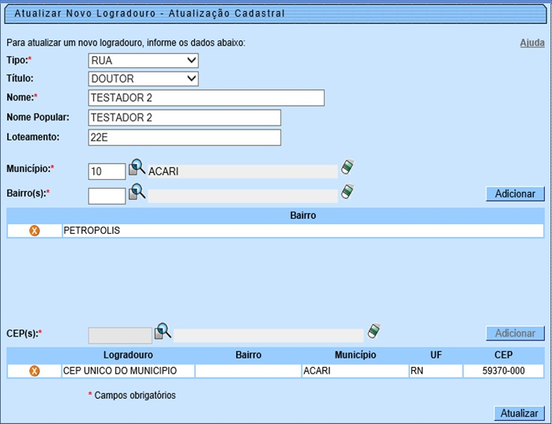
<center> Figura 56b. Tela Atualizar Novo Logradouro.</center>
Substituir Logradouro:
Caso o usuário marque algum logradouro no checkbox e acione o botão , conforme figura 56a, o sistema realiza a substituição do novo logradouro na base de dados do GSAN.
Atualizar Logradouro:
Caso o usuário marque algum logradouro no checkbox e acione o botão , conforme figura 56a, o sistema atualiza o novo logradouro na base de dados do Gsan exibindo a tela de sucesso, conforme figura 56c:
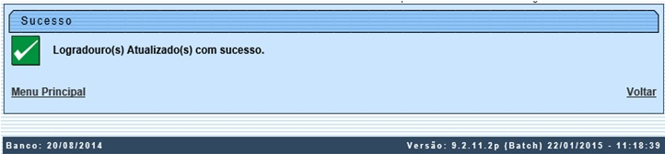
<center> Figura 56c. Tela de Sucesso ao Atualizar Logradouro.</center>
Restrições:
Caso o CEP do novo logradouro já esteja associado a um logradouro existente no GSAN, será exibida a mensagem: O CEP informado já está associado a um logradouro. O logradouro só poderá ser atualizado caso o roteiro que o cadastrou já tenha sido finalizado.
Gerar Relatório:
Caso o usuário acione o botão , conforme figura 56a, o sistema gera o relatório Relatório de Novos Logradouros - Atualização Cadastral com os novos logradouros selecionados, conforme modelo do Relatório 05:
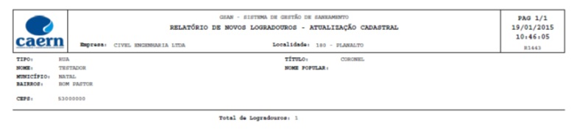
<center> Relatório 5.</center>

5.12 Verificar Inconsistências (BATCH)
Este processo é realizado pelo procedimento batch Atualizar Dados Cadastrais do Imóvel pelo Recadastramento que trata os dados dos imóveis liberados no ambiente Pré-GSAN para atualização GSAN, identificando e marcando no ambiente virtual II os dados inconsistentes, conforme as regras definidas pela empresa.
Este processo é executado, através do caminho: Gsan -> Batch -> Inserir Processo -> Selecionar processo 282 - ATU. DADOS IMÓVEL PELO RECADASTRAMENTO.
Durante a execução deste procedimento, ocorrerão as seguintes situações:
- Os dados dos imóveis sem inconsistências serão atualizados automaticamente na base de dados do GSAN;
- Os dados dos imóveis com inconsistências não serão atualizados automaticamente na base de dados do GSAN e serão visualizados, analisados e tratados na funcionalidade Atualizar Dados Cadastrais para Imóveis Inconsistentes, descrito no processo Imóveis Inconsistentes.
Situações em que haverá atualização automática na base de dados do GSAN devido a não terem sido verificadas inconsistências:
- Validar atributo Ligação de Esgoto:
  - Caso o imóvel seja Novo:
    - Caso a quadra possua rede de esgoto total ou parcial, o sistema registra a situação da ligação de esgoto com a situação parametrizada.
    - Caso contrário o sistema registra a situação da ligação de esgoto como potencial.
- Validar atributo Ligação de Água:
  - Caso o imóvel seja Novo:
    - Caso a quadra possua rede de água total ou parcial, o sistema registra a situação da ligação de água como FACTÍVEL.
    - Caso contrário o sistema registra a situação da ligação de água como POTENCIAL.
- Validar atributo Categoria:
  - Caso a subcategoria na base de dados do GSAN for diferente da subcategoria na base de dados do ambiente virtual II, verificar se gera mudança no valor faturado (maior ou menor):
    - Caso não haja alteração no valor faturado, atualiza a subcategoria do imóvel.
- Validar atributo Situação do Hidrômetro (Validações relacionadas à Ligação de Água):
  - Caso o número do hidrômetro na base de dados do GSAN seja igual NULO e o número do hidrômetro na base de dados do Ambiente Virtual II diferente de NULO:
    - Efetua a Instalação do Hidrômetro.
- Validações relacionadas a Efetuar Ligação de Água:
  - Verificar existência da ligação de água:
    - Caso não exista ligação de água para o imóvel:
      - Gerar a ligação de água para o imóvel.
    - Caso já exista ligação de água para o imóvel:
      - Atualizar a ligação de água existente para o imóvel.
- Validações relacionadas a Efetuar Ligação de Esgoto:
- § Verificar existência da ligação de esgoto:
  - Caso não exista ligação de esgoto para o imóvel:
    - Gerar a ligação de esgoto para o imóvel.
  - Caso já exista ligação de esgoto para o imóvel:
    - Atualizar a ligação de esgoto existente para o imóvel.
- Validações relacionadas a Atualizar Cliente a Partir do Dispositivo Móvel:
  - Caso o indicador Cliente apresentou documentação for igual a SIM:
    - Executar o procedimento Atualizar Cliente a Partir do Dispositivo Móvel.
- Validações relacionadas à atualização de Logradouro:
  - Caso o Logradouro do Imóvel na base de dados do GSAN seja igual ao Logradouro na base de dados do Ambiente Virtual II:
    - Caso o Bairro na base de dados do GSAN seja diferente doBairro na base de dados do Ambiente Virtual II:
      - Caso o bairro da base de dados do Ambiente Virtual II exista no GSAN:
        - Atualizar bairro do imóvel;
  - Caso o CEP na base de dados do GSAN seja diferente doCEP na base de dados do Ambiente Virtual II:
    - Caso o CEP da base de dados do Ambiente Virtual II exista no GSAN:
      - Atualizar CEP do imóvel.
Situações em que não haverá atualização automática na base de dados do GSAN devido a terem sido verificadas inconsistências:
- Caso a situação do imóvel não seja ativa, gera uma inconsistência do tipo IMÓVEL EXCLUÍDO APÓS ENVIO A CONTRATADA.
- Caso o indicador Cliente apresentou documentação for igual a NAO, gera uma inconsistência do tipo DOCUMENTAÇÃO DO CLIENTE NÃO APRESENTADA.
- Caso não exista no ambiente Virtual II cliente usuário para o imóvel e seja inclusão de imóvel e a situação da ligação de água ou esgoto informado seja igual a potencial ou factível e não exista parametrização do cliente usuário desconhecido, gera uma inconsistência do tipo Necessário informar um cliente usuário.
- Caso o cliente possua CPF/CNPJ e foi atualizado por um usuário na base de dados do GSAN depois que os dados do cliente foram liberados para a base de dados do ambiente Virtual II, gera uma inconsistência do tipo CPF/CNPJ EXISTENTE NO GSAN ESTA LIGADO A UM RA, DESEJA SUBSTITUIR?
- Caso o cliente usuário do imóvel seja o cliente responsável de algum imóvel público e tenha havido alteração de alguma informação do cliente, gera uma inconsistência do tipo CLIENTE DE IMÓVEL PÚBLICO NÃO PODE SER ATUALIZADO.
- Caso o cliente usuário do imóvel no GSAN esteja com indicador de uso inativo e houve alteração de alguma informação do cliente, gera uma inconsistência do tipo CLIENTE INATIVO NAO PODE SER ATUALIZADO.
- Caso tenha havido alteração no CPF/CNPJ do cliente e (o dígito verificador do CPF seja inválido ou todos os dígitos do número do CPF sejam repetidos), gera uma inconsistência do tipo NUMERO DO CPF/CNPJ INVALIDO.
- Caso o cliente do imóvel esteja em processo de negativação, gera uma inconsistência do tipo CLIENTE VINCULADO AO IMÓVEL, ENCONTRA-SE EM PROCESSO DE NEGATIVACAO.
- Validar atributo Categoria:
  - Caso o imóvel possua mais de uma categoria na base de dados do GSAN ou na base de dados do Ambiente Virtual 2, gera uma inconsistência do tipo IMÓVEL POSSUI MAIS DE UMA CATEGORIA.
  - Caso a categoria na base de dados do GSAN for diferente da categoria na base de dados do ambiente virtual II:
    - Validar cliente usuário do imóvel:
      - Caso a categoria do imóvel seja igual a COMERCIAL, INDUSTRIAL ou PÚBLICO e o usuário esteja associado a um CPF, gera uma inconsistência do tipo Imóvel na Categoria Comercial, Industrial ou Público associado a um CPF. É possível suprimir esta validação a partir da parametrização do tipo do cliente.
      - Caso a categoria do imóvel for igual RESIDENCIAL e o usuário esteja associado a um CNPJ, gera uma inconsistência do tipo Imóvel na Categoria Residencial associado a um CNPJ; É possível suprimir esta validação a partir da parametrização da subcategoria principal do imóvel.
      - Caso contrário (a validação de cliente usuário do imóvel não tenha gerado inconsistência), gera uma inconsistência do tipo ALTERACAO DE CATEGORIA NAO AUTORIZADA.
    - Caso a subcategoria na base de dados do GSAN for diferente da subcategoria na base de dados do ambiente virtual II:
      - Caso o valor da conta do GSAN seja diferente da conta do Ambiente Virtual II, gera uma inconsistência do tipo ALTERACAO DE CATEGORIA NAO AUTORIZADA.
- Validar atributo Ligação de Água:
- Caso a situação da ligação de água na base de dados do GSAN for diferente da situação da ligação de água na base de dados do Ambiente Virtual II, gera uma inconsistência do tipo ALTERACAO DA LIGACAO DE AGUA NAO AUTORIZADA. O sistema gera uma Ordem de Serviço de Fiscalização caso seja parametrizado.
- Validar atributo Ligação de Esgoto:
- Caso a situação da ligação de esgoto na base de dados do GSAN for diferente da situação da ligação de esgoto na base de dados do Ambiente Virtual II, gera uma inconsistência do tipo ALTERACAO DA LIGACAO DE ESGOTO NAO AUTORIZADA. O sistema gera uma Ordem de Serviço de Fiscalização caso seja parametrizado.
- Validar atributo Economias:
- Caso a Quantidade de Economias do imóvel na base de dados do GSAN seja diferente da Quantidade de Economias do imóvel na base de dados do Ambiente Virtual II, gera uma inconsistência do tipo ALTERACAO DO NUMERO DE ECONOMIAS NAO AUTORIZADA.
- Validar atualização de Inscrição:
- Caso a Inscrição do Imóvel na base de dados do GSAN for diferente da Inscrição do Imóvel na base de dados do Ambiente Virtual II e caso não exista imóvel na base de dados GSAN com a mesma inscrição do imóvel em questão, será gerada uma inconsistência do tipo ATUALIZACAO PENDENTE POR INSCRICAO.
- Validar atualização de Logradouro:
- Caso o Logradouro do Imóvel na base de dados do GSAN seja diferente do Logradouro do Imóvel na base de dados do Ambiente Virtual II, gera uma inconsistência do tipo ATUALIZACAO PENDENTE POR LOGRADOURO.
- o Caso o Logradouro do Imóvel na base de dados do GSAN seja igual ao Logradouro na base de dados do Ambiente Virtual II:
  - Caso o código do CEP na base de dados do GSAN for diferente do código do CEP na base de dados do Ambiente Virtual II:
    - Caso o código do CEP da base de dados do Ambiente Virtual II exista no GSAN, atualiza CEP do imóvel;
- Caso o código do CEP da base de dados do Ambiente Virtual II não exista no GSAN, gera uma inconsistência do tipo ATUALIZACAO PENDENTE POR LOGRADOURO.
- Caso o Bairro na base de dados do GSAN seja diferente doBairro na base de dados do Ambiente Virtual II e o bairro da base de dados do Ambiente Virtual II não exista no GSAN, gera uma inconsistência do tipo ATUALIZACAO PENDENTE POR LOGRADOURO.
- Validar atributo Situação do Hidrômetro (Validações relacionadas a Efetuar Ligação de Água):
- Caso o número do hidrômetro na base de dados do GSAN seja diferente de NULO e o número do hidrômetro na base de dados do Ambiente Virtual II seja diferente de NULO (SUBSTITUIÇÃO DE HIDRÔMETRO) OU o número do hidrômetro na base de dados do GSAN seja diferente de NULO e número do hidrômetro na base de dados do Ambiente Virtual II seja igual a NULO(EXCLUSÃO DE HIDRÔMETRO), gera uma inconsistência do tipoIMÓVEL COM EXCLUSÃO OU SUBSTITUIÇÃO DOS DADOS DO HIDRÔMETRO.
- Validações relacionadas a Efetuar Instalação de Hidrômetro:
- Verificar Preenchimento dos Campos:
  - Caso algum campo obrigatório não tenha sido informado, gera uma inconsistência do tipo INFORMACAO OBRIGATORIA.
- Verificar a Situação do Hidrômetro:
  - Caso o número do hidrômetro informado não esteja cadastrado, gera uma inconsistência do tipo HIDROMETRO INEXISTENTE EM ESTOQUE.
  - Caso o hidrômetro informado esteja com a situação diferente de DISPONIVEL, gera uma inconsistência do tipo HIDROMETRO NAO DISPONIVEL;
  - Caso o hidrômetro esteja associado a algum outro imóvel, gera uma inconsistência do tipo HIDROMETRO JÁ INSTALADO EM OUTRO IMÓVEL.
- Verificar a Situação de Água ou Esgoto:
  - Caso o tipo de medição selecionado seja igual a LIGAÇÃO DE ÁGUAe a situação da ligação de água do imóvel esteja diferente de LIGADO e de LIGADO EM ANALISE e de CORTADO, gera uma inconsistência do tipo SITUACAO DA LIGACAO DE AGUA INVALIDA PARA INSTALAR HIDROMETRO.
- Verificar a Existência de Hidrômetro no Imóvel/Ligação de água:
  - Caso o tipo de medição selecionado seja igual a LIGAÇÃO DE ÁGUA e se houver um hidrômetro associado ao imóvel no GSAN, o sistema gera uma inconsistência do tipo LIGACAO DE AGUA JA POSSUI HIDROMETRO.
- Validações relacionadas a Efetuar Ligação de Água:
  - Verificar Preenchimento dos Campos:
    - Caso algum campo obrigatório não tenha sido informado, o sistema gera uma inconsistência do tipo INFORMACAO OBRIGATORIA.
- Validações relacionadas a Efetuar Ligação de Esgoto:
  - Verificar Preenchimento dos Campos:
    - Caso algum campo obrigatório não tenha sido informado, o sistema gera uma inconsistência do tipo INFORMACAO OBRIGATORIA.

Procedimentos da funcionalidade Atualizar Cliente a Partir do Dispositivo Móvel:
- 1. O Sistema compara os dados enviados para campo com os dados recebidos de retorno:
  - 1.1. Caso tenha havido alteração do cliente (nome anterior diferente do nome novo ou [CPF anterior diferente do CPF novo ou CNPJ anterior diferente do CNPJ novo]):
    - 1.1.1. Pesquisa um cliente com o novo CPF/CNPJ informado;
    - 1.1.2. Caso encontre um cliente com o novo CPF/CNPJ informado e com o mesmo nome do novo nome informado:
      - 1.1.2.1. Substitui o cliente usuário do imóvel passando a identificação do cliente pesquisado: Substituir Cliente Usuário do Imóvel;
    - 1.1.3. Caso encontre um cliente com o novo CPF/CNPJ informado e com o nome diferente do novo nome:
      - 1.1.3.1. Atualiza o cliente anterior apagando a informação de CPF/CNPJ: Atualizar CPF/CNPJ do Cliente Anterior;
      - 1.1.3.2. Insere um novo cliente com o CPF/CNPJ e o novo nome informado:
        - 1.1.3.2.1. Verificar Dados do RG do Cliente;
        - 1.1.3.2.2. Inserir Novo Cliente.
      - 1.1.3.3. Substitui o cliente usuário do imóvel passando a identificação do cliente inserido: Substituir Cliente Usuário do Imóvel;
    - 1.1.4. Caso não encontre um cliente com o novo CPF/CNPJ informado:
      - 1.1.4.1. Insere um novo cliente com o CPF/CNPJ e o novo nome informado:
        - 1.1.4.1.1. Verificar Dados do RG do Cliente;
        - 1.1.4.1.2. Inserir Novo Cliente;
      - 1.1.4.2. Substitui o cliente usuário do imóvel passando a identificação do cliente inserido: Substituir Cliente Usuário do Imóvel;
  - 1.2. O Sistema verifica se houveram alterações nos demais dados do cliente usuário atual do imóvel:
    - 1.2.1. Caso tenha havido alguma alteração nos dados do RG do cliente (RG anterior ou Órgão Expedidor anterior ou Unidade Federação Anterior diferente de RG novo ou Órgão Expedidor Novo ou Unidade Federação Novo dos parâmetros informados, atualiza os dados do RG do cliente atual):
      - 1.2.1.1. Verificar Dados do RG do Cliente;
      - 1.2.1.2. Atualizar Dados do RG do Cliente Atual;
    - 1.2.2. Caso tenha havido alguma alteração nos dados do Fone do cliente (DDD telefone anterior ou Numero Telefone Anterior ou Ramal Telefone Anterior DDD telefone novo ou Numero Telefone novo Ramal telefone novo, atualiza os dados do Fone do cliente atual:
      - 1.2.2.1. Atualizar Dados do Fone do Cliente Atual;
- 1.3. Caso o indicador de cliente proprietário = SIM, substituir o cliente proprietário do imóvel passando a identificação do cliente inserido/atualizado: Substituir Cliente Proprietário do Imóvel;
- 1.4. Caso o indicador de cliente responsável = SIM, substituir o cliente responsável do imóvel passando a identificação do cliente inserido/atualizado: Substituir Cliente Responsável do Imóvel.
Atualizar CPF/CNPJ do Cliente Anterior:
- O Sistema efetua a alteração do CPF/CNPJ do cliente usuário anterior, movendo nulo para estes, de modo a possibilitar a posterior inserção do novo cliente com os dados transmitidos pelo dispositivo móvel.
Inserir Novo Cliente
- O Sistema efetua a inserção de um novo cliente, através da funcionalidade Inserir Cliente,passando os dados oriundos do cliente anterior e mais as atualizações informadas a partir do dispositivo móvel.
Substituir Cliente Usuário do Imóvel:
- 1. O Sistema efetua a substituição do cliente usuário do imóvel:
  - 1.1. Desvincula o cliente usuário atual do imóvel:
    - 1.1.1. Atualiza a tabela de relacionamento entre cliente e imóvel de modo a encerrar esse relacionamento.
  - 1.2. Vincula o novo cliente usuário atual do imóvel:
    - 1.2.1. Insere nova linha na tabela de relacionamento entre cliente e imóvel.
Atualizar Dados do RG do Cliente Atual:
- 1. O Sistema efetua a alteração dos dados do RG do cliente usuário atual, movendo os dados a partir dos parâmetros informados conforme a seguir:
  - a. RG novo;
  - b. Órgão Expedidor novo;
  - c. Unidade Federação novo;
  - d. Data e hora correntes.
Atualizar Dados do Fone do Cliente Atual:
- 1. O Sistema pesquisa se existe algum fone padrão e atualiza conforme a seguir:
  - 1.1. FONEPADRAO = 2;
  - 1.2. Data da última alteração = Data e hora correntes.
- 2. O Sistema efetua a alteração dos dados do Fone do cliente usuário atual, inserindo ou alterando os dados a partir dos parâmetros recebidos conforme a seguir:
  - 2.1. DDD telefone novo;
  - 2.2. Número Telefone;
  - 2.3. Ramal Telefone novo;
  - 2.4. FONEPADRAO = 1;
  - 2.5. Data da última alteração = Data e hora corrente.
Verificar Dados do RG do Cliente
- Caso exista outro cliente com os dados do RG o Sistema limpa os dados encontrados.
Atualizar Cliente com mesmo CPF/CNPJ:
- Nome do cliente = Nome novo;
- Data da última alteração = Data atual.
Substituir Cliente Responsável do Imóvel:
- 1. Caso o cliente responsável anterior diferente do cliente responsável atualizado/inserido (Id Cliente Responsável Anterior diferente Id Cliente Responsável atualizado/inserido):
  - 1.1. O sistema efetua a substituição do cliente usuário do imóvel:
    - 1.1.1. Desvincula o cliente responsável atual do imóvel:
      - 1.1.1.1. Atualiza a tabela de relacionamento entre cliente e imóvel de modo a encerrar esse relacionamento.
    - 1.1.2. Vincula o novo cliente responsável atual do imóvel:
      - 1.1.2.1. Insere nova linha na tabela de relacionamento entre cliente e imóvel.
Substituir Cliente Proprietário do Imóvel:
- 1. Caso o cliente proprietário anterior diferente do cliente proprietário atualizado/inserido (Id Cliente Proprietário Anterior diferente do Id Cliente Proprietário atualizado/inserido):
  - 1.1. O Sistema efetua a substituição do cliente proprietário do imóvel:
    - 1.1.1. Desvincula o cliente proprietário atual do imóvel:
      - 1.1.1.1. Atualiza a tabela de relacionamento entre cliente e imóvel de modo a encerrar esse relacionamento.
    - 1.1.2. Vincula o novo cliente proprietário atual do imóvel:
      - 1.1.2.1. Insere nova linha na tabela de relacionamento entre cliente e imóvel.

5.13 Registrar Transação
Essa funcionalidade tem como objetivo exibir o histórico das alterações realizadas durante o processo Verificar Inconsistências (BATCH).

5.14 Imóveis Inconsistentes
O objetivo deste processo é visualizar as inconsistências geradas pelo processo Verificar Inconsistências (BATCH) para análise e tratamento destas inconsistências.
Para acessar esta funcionalidade o usuário seleciona a funcionalidade Atualizar Dados para Imóveis Inconsistentes, através do caminho: GSAN -> Cadastro -> Atualizacao Cadastral Dispositivo Móvel -> Atualizar Dados Cadastrais para Imoveis Inconsistentes, conforme tela abaixo:
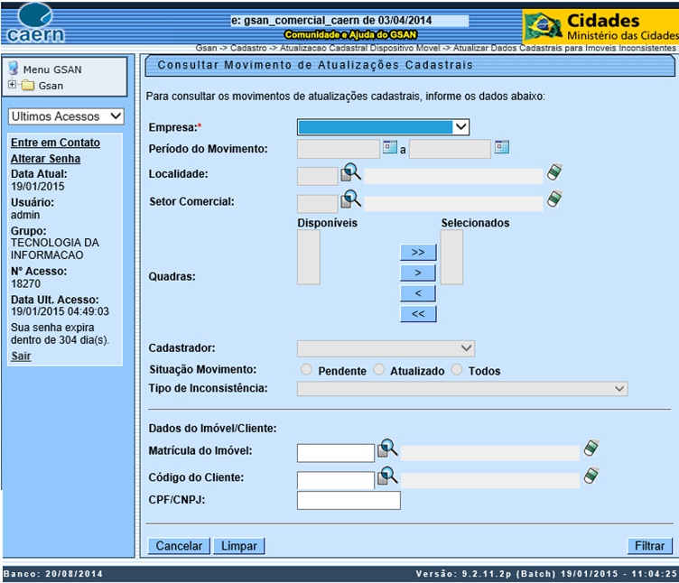
<center> Figura 57. Tela Consultar Movimento de Atualizações Cadastrais.</center>
Na tela são exibidas duas opções de filtro, separadas por uma linha separadora:
- Pesquisa por movimento: São exibidas as informações de empresa, período de movimento, localidade, setor comercial, quadras, cadastrador, situação do movimento e tipo de inconsistência. Para essa opção de filtro as informações do filtro pesquisa por imóvel são desabilitadas.
- Pesquisa por Imóvel: São exibidas as informações de matrícula do imóvel, código do cliente e número de documento (CPF/CNPJ). Para essa opção de filtro as informações do filtro pesquisa por movimento são desabilitadas. Para realizar o filtro por movimento o usuário deverá selecionar pelo menos uma empresa, conforme tela abaixo:
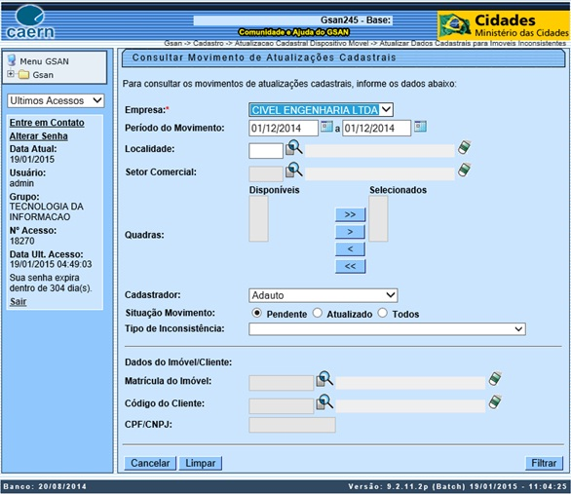
<center> Figura 58. Tela Consultar Movimento de Atualizações Cadastrais - Filtro por Movimento.</center>
Para realizar o filtro por imóvel o usuário deverá selecionar uma matrícula de imóvel ou um código do cliente ou um número de documento (CPF/CNPJ), conforme tela abaixo:
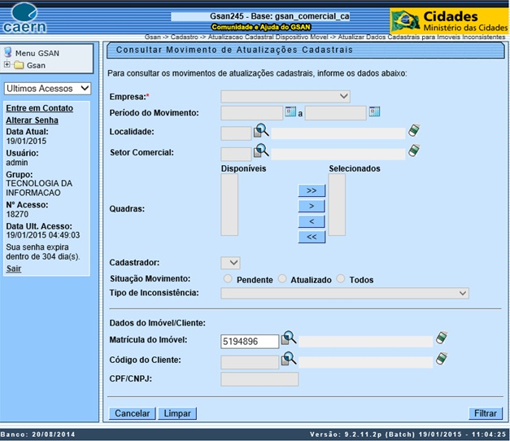
<center> Figura 59. Tela Consultar Movimento de Atualizações Cadastrais - Filtro por Imóvel.</center>
Após serem incluídos os campos para o filtro de movimento, conforme tela da figura 58 e acionado o botão , é exibida a tela da figura 60:
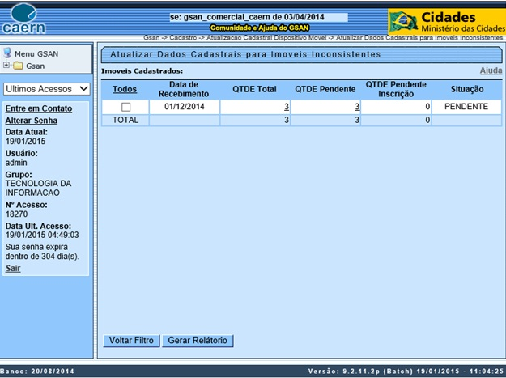
<center> Figura 60. Tela Atualizar Dados Cadastrais para Imóveis Inconsistentes.</center>
Caso a coluna Todos seja marcada com X e acionado o botão será gerado o relatório RELATÓRIO DE IMÓVEIS INCONSISTENTES - ATUALIZAÇÃO CADASTRAL, conforme modelo do Relatório 06.
Para cada quantidade exibida nas colunas QTDE Total, QTDE Pendente e QTDE Pendente Inscrição, quando este valor for maior que zeros será disponibilizado um LINK para a consulta dos imóveis do movimento:
- QTDE Total: Lista todos os imóveis selecionados com todas as situações;
- QTDE Pendente: Lista todos os imóveis selecionados com a situação Pendente, com exceção da situação Pendente por Inscrição;
- QTDE Pendente Inscrição: Lista todos os imóveis selecionados com a situação Pendente por Inscrição.
Ao ser acionado o link da coluna QTDE Pendente ou QTDE Total será exibida a tela abaixo. Nela o usuário poderá selecionar uma matrícula, várias ou todas (clicando em Todos).
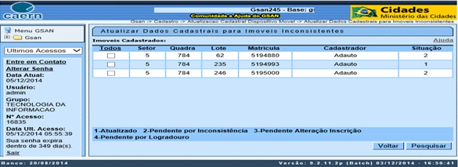
<center> Figura 64. Tela Atualizar Dados Cadastrais para Imóveis Inconsistentes A Partir do Link das Colunas QTDE Pendente ou QTDE Total da Figura 60.</center>
Ao realizar a seleção acima e acionar o botão , será exibida a seguinte tela:
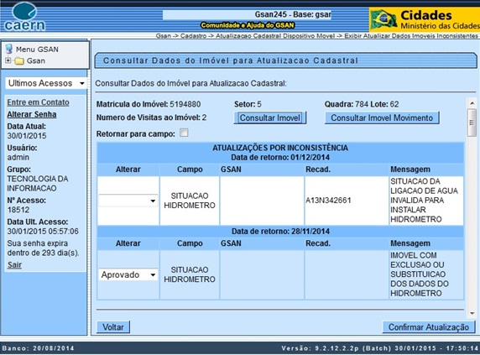
<center> Figura 65. Tela Consultar Dados do Imóvel para Atualização Cadastral.</center>
Para cada mensagem de inconsistência são disponibilizadas para o usuário, na coluna Alterar, 02 (dois) tipos de ações:
- APROVADO - O atributo será atualizado no GSAN sem restrição;
- REPROVADO - O atributo NÃO será atualizado no GSAN.
O botão é utilizado para consultar no GSAN o imóvel exibido na tela.
O botão é utilizado para consultar no Pré-GSAN o imóvel exibido na tela.
O checkbox Retornar para campo, quando selecionado, é utilizado para retornar o imóvel para campo. As inconsistências que não forem preenchidas serão alteradas para a ação: Reprovado. Os atributos já aprovados serão visualizados na tela Consultar Dados do Imóvel para Atualização Cadastral da seguinte forma: Na coluna Alterar este tributo será preenchido com a opção Aprovado, não sendo mais permitido a sua alteração.
Os atributos já reprovados serão visualizados na tela Consultar Dados do Imóvel para Atualização Cadastral da seguinte forma: Na coluna Alterar este tributo será preenchido com a ação Reprovado, não sendo mais permitido a sua alteração.
Para aprovar ou reprovar um atributo/mensagem, deve-se selecionar a ação Aprovado ou Reprovado na coluna Alterar e acionar o botão , conforme tela abaixo:
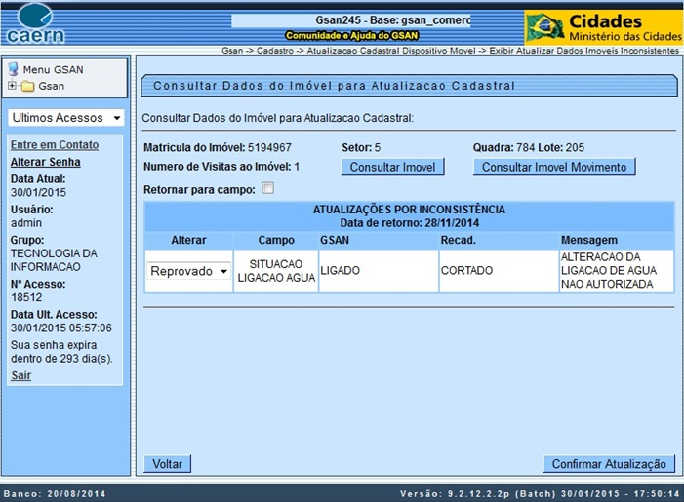
<center> Figura 66. Tela Consultar Dados do Imóvel para Atualização Cadastral.</center>
Caso a atualização ocorra com sucesso para todos os registros marcados para Confirmar Atualização, será exibida tela conforme figura 67:
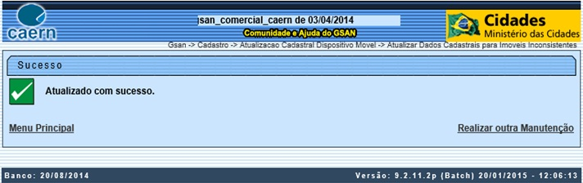
<center> Figura 67. Tela de Sucesso no Atualizar Dados Cadastrais para Imóveis Inconsistentes.</center>
Caso a atualização ocorra com sucesso para alguns registros e com erros para outros registros marcados para Confirmar Atualização, serão exibidos contadores dos registros atualizados com sucesso e registros com erro, conforme figura 68:
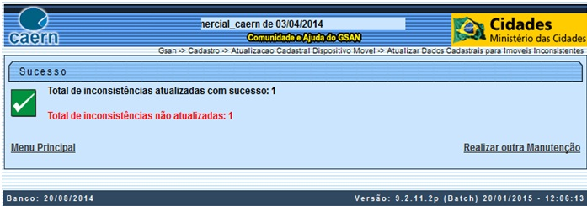
<center> Figura 68. Tela de Sucesso com Contadores de Sucesso e com Erro.</center>
Caso ocorra crítica na atualização de apenas um registro marcado para Confirmar Atualização, é exibida uma mensagem de atenção com o motivo da não atualização, conforme figura 69:
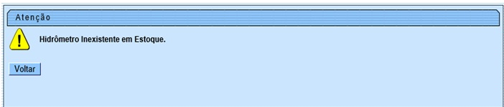
<center> Figura 69. Tela de Atenção com Mensagem de Erro.</center>
Caso ao selecionar a ação: Aprovado ou Reprovado não seja possível a atualização do atributo/mensagem é exibida uma mensagem com o motivo da não atualização, conforme figura 73:
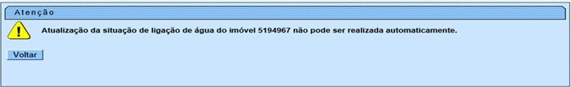
<center> Figura 73. Tela de Atenção no Atualizar Dados Cadastrais para Imóveis Inconsistentes.</center>
Regras para permitir APROVAR ou REPROVAR mensagens:
O Sistema NÃO permite APROVAR as seguintes mensagens:
- 1. CPF/CNPJ EXISTENTE NO GSAN ESTA LIGADO A UM RA, DESEJA SUBSTITUIR? Esta mensagem será apresentada, caso o cliente possua CPF/CNPJ e foi atualizado por um usuário na base de dados do GSAN depois que os dados do cliente foram liberados para a base de dados do ambiente Virtual II.
- 2. IMÓVEL EXCLUÍDO APÓS ENVIO A CONTRATADA: Esta mensagem será apresentada, caso o imóvel esteja na base de dados no momento da geração do arquivo para atualização cadastral, e o imóvel tenha sido excluído no período que o arquivo estava em campo.
- 3. INFORMACAO OBRIGATORIA: Esta mensagem será apresentada, quando alguma informação obrigatória não for informada no tablet (é improvável que aconteça isso, já que isso sempre é validado no tablet também).
- 4. NUMERO DO CPF/CNPJ INVALIDO: Esta mensagem será apresentada, quando o número do CPF ou CNPJ informados no tablet seja inválido (é improvável que aconteça isso, já que isso sempre é validado no tablet também).
- 5. CLIENTE DE IMÓVEL PUBLICO NAO PODE SER ATUALIZADO: Esta mensagem será apresentada, caso um cliente de um órgão público seja modificado, causando possíveis problemas com relacionamento de cliente superior.
- 6. NUMERO DO CPF/CNPJ NAO INFORMADO: Esta mensagem será apresentada, quando o CPF e ou CNPJ não sejam informados no tablet.
- 7. CLIENTE INATIVO NAO PODE SER ATUALIZADO: Esta mensagem será apresentada, caso o cliente esteja na base de dados ou ativo no momento da geração do arquivo para atualização cadastral, e o cliente tenha sido excluído ou desativado no período em que o arquivo estava em campo.
- 8. IMÓVEL COM INSCRIÇÃO ALTERADA EM DUPLICIDADE: Esta mensagem será apresentada, quando a inscrição do imóvel pertencer a outro imóvel na base de dados do GSAN.
- 9. CLIENTE VINCULADO AO IMÓVEL, ENCONTRA-SE EM PROCESSO DE NEGATIVAÇÃO: Esta mensagem será apresentada, quando for alterado um cliente que esteja em processo de negativação, não permitindo que este seja desvinculado/alterado ao imóvel.
O Sistema permite APROVAR:
- Para a mensagem DOCUMENTAÇÃO DO CLIENTE NÃO APRESENTADA:
  - Atualizar o cliente.
- Para a mensagem ATUALIZACAO PENDENTE POR LOGRADOURO:
  - Atualizar o logradouro;
Para as mensagens abaixo o sistema continua fazendo as mesmas críticas, o usuário deve ajustar por meio de outras funcionalidades do sistema antes de aprovar e efetuar instalação de hidrômetro:
- HIDROMETRO INEXISTENTE EM ESTOQUE;*
- HIDROMETRO JA INSTALADO EM OUTRO IMÓVEL;
- HIDROMETRO NAO DISPONIVEL;
- SITUACAO DA LIGACAO DE AGUA INVALIDA PARA INSTALAR HIDRÔMETRO;
- LIGACAO DE AGUA JA POSSUI HIDROMETRO.
Para a mensagem IMÓVEL COM EXCLUSAO OU SUBSTITUICAO DOS DADOS DO HIDRÔMETRO:
- Efetua a retirada ou substituição do hidrômetro.
Para a mensagem ALTERAÇÃO DA LIGAÇÃO DE ÁGUA NÃO AUTORIZADA o sistema permite as atualizações abaixo:
- POTENCIAL -> FACTIVEL;
- FACTÍVEL -> POTENCIAL;
- POTENCIAL, FACTÍVEL ou SUPRIMIDO -> LIGADO.
  - O Sistema gera uma ordem de serviço para o imóvel, informa o retorno da fiscalização com situação da fiscalização igual a LIGADO CLANDESTINO DE ÁGUA - ATU CADASTRAL, e encerra a ordem de serviço com parecer de encerramento igual a ORDEM DE SERVIÇO ENCERRADA ATRAVÉS DA FUNCIONALIDADE DE ATUALIZAÇÃO CADASTRAL.
  - Para as situações POTENCIAL e FACTÍVEL, a ligação será gerada com data retroativa conforme parametrização.
  - Sempre que a situação da ligação for incompatível com o indicador de rede da quadra, o sistema exibe mensagem informando esta incompatibilidade.
  - Para as outras combinações exibe mensagem: Atualização da situação de ligação de água não pode ser realizada automaticamente.
Para a mensagem ALTERAÇÃO DA LIGAÇÃO DE ESGOTO NÃO AUTORIZADA permite as atualizações abaixo:
- POTENCIAL -> FACTÍVEL;
- FACTÍVEL -> POTENCIAL;
- POTENCIAL ou FACTÍVEL -> LIGADO;
- Sempre que a situação da ligação for incompatível com o indicador de rede da quadra, o sistema exibe mensagem informando esta incompatibilidade.
- Para as outras combinações exibe mensagem: Atualização da situação de ligação de água do imóvel 9999999 não pode ser realizada automaticamente..
Para as mensagens abaixo o sistema atualiza categoria/subcategoria e quantidade de economias:
- IMÓVEL POSSUI MAIS DE UMA CATEGORIA;
- ALTERACAO DE CATEGORIA NAO AUTORIZADA;
- ALTERACAO DO NUMERO DE ECONOMIAS NAO AUTORIZADA.
Para a mensagem ATUALIZACAO PENDENTE POR INSCRICAO:
- Esta mensagem será apresentada, quando qualquer alteração na inscrição do imóvel for realizada (alteração de localidade, setor, quadra, lote ou sublote). Ao aprovar, o imóvel será colocado na sala virtual para ser alterado automaticamente no próximo encerramento de faturamento.

5.14.1 Relatório dos Imóveis Inconsistentes
Este relatório é gerado pelo processo de Imóveis Inconsistentes.
Relatório 06 - RELATÓRIO DE IMÓVEIS INCONSISTENTES - ATUALIZAÇÃO CADASTRAL:
Detalhamento dos campos do Relatório 06:
- Quebra por localidade, exibindo na quebra:
- Total de imóveis por localidade;
- Total de inconsistência.
- Quebra por setor comercial, exibindo na quebra:
  - Total de imóveis por setor comercial.
No detalhe do relatório são listados os seguintes campos agrupados por localidade e setor comercial:
- Linha 1:
  - Matrícula;
  - Quadra;
  - Situação cadastral;
  - Cadastrador.
- Linha 2:
  - Dado Inconsistente;
  - Tipo de Inconsistência.
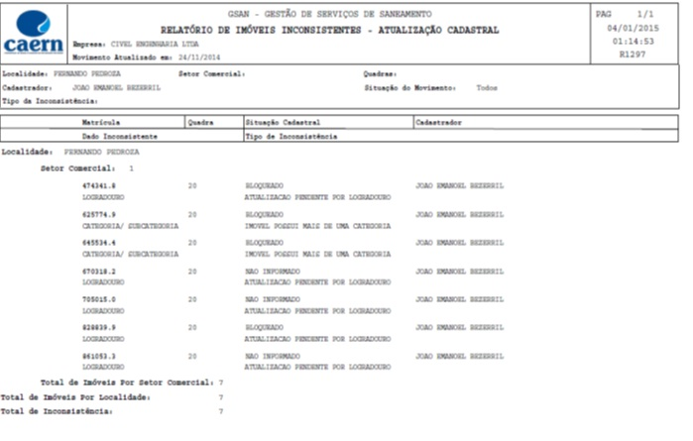
<center> Relatório 6</center>

5.15 Atualizar Imóvel
Neste processo são atualizados os dados dos imóveis que foram aprovados no processo Imóveis Inconsistentes.

5.16 Suspender Localidade
Permite que a gerência de cadastro suspenda determinada localidade. Esta opção suspende temporariamente ou em definitivo os trabalhos de atualização cadastral para a localidade selecionada. Para acessar esta funcionalidade o usuário seleciona a funcionalidade Suspender Localidade para Atualização Cadastral, através do caminho: GSAN -> Cadastro -> Atualizacao Cadastral Dispositivo Móvel -> Suspender Localidade Atualizacao Cadastral, conforme tela abaixo:
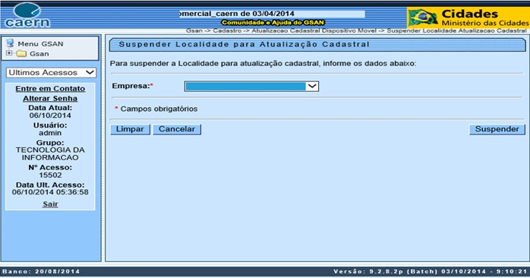
<center> Figura 74. Tela Suspender Localidade Atualizacao Cadastral.</center>
Ao selecionar uma empresa para ser suspensa, é exibida uma lista com as localidades liberadas para a empresa selecionada, conforme tela abaixo:
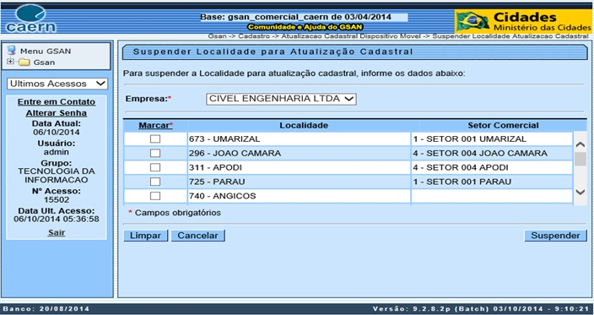
<center> Figura 75. Tela Suspender Localidade - Lista com as Localidades Liberadas para a Empresa Selecionada.</center>
Para suspender todas as localidades da lista, o usuário deverá clicar em Marcar e acionar o botão . Para suspender apenas uma ou algumas localidades, o usuário deverá clicar na(s) localidade(s) e acionar o botão .

6. Outros Processos de Atualização Cadastral

6.1 Relatórios Resumo Atualização Cadastral
Esta funcionalidade disponibiliza para a Gerência de Cadastro os Resumos para acompanhamento da movimentação da atualização cadastral para os roteiros gerados.
Os Resumos disponibilizados são os seguintes:
- Resumo da Posição da Atualização Cadastral (ver Relatório 07);
- Resumo da Situação dos Imóveis por Cadastrador/Analista (ver Relatório 08);
- Resumo das Mensagens Pendentes por Cadastrador (ver Relatório 09);
- Resumo do Quantitativo das Mensagens Pendentes (ver Relatório 10);
Para acessar esta funcionalidade o usuário seleciona a funcionalidade Relatório Resumo Atualização Cadastral, através do caminho: Gsan -> Relatorios -> Cadastro -> R1310 - Relatorio Resumo Atualizacao Cadastral, conforme figura 76.
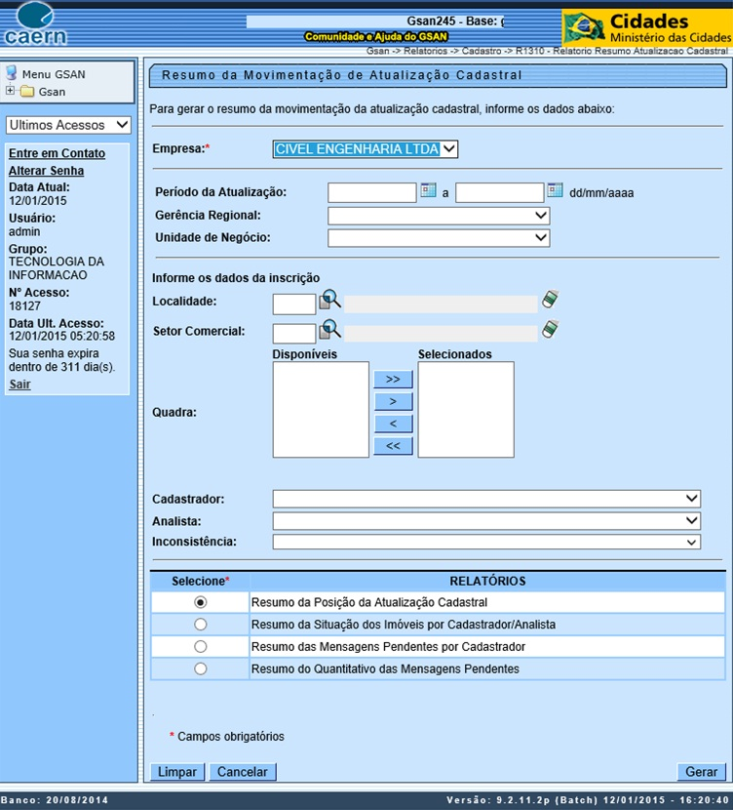
<center> Figura 76. Tela Resumo da Movimentação da Atualização Cadastral.</center>
Existem quatro opções para geração de relatórios, conforme modelos dos relatórios 06, 07, 08 e 09:
Relatório 07 - Resumo da Posição da Atualização Cadastral:
Detalhamento dos campos do Relatório 07:
Para cada localidade são geradas 03 linhas:
- Linha 01: Linha de título da localidade com as seguintes informações:
  - Localidade: Código e nome da localidade;
  - Qtd de imóveis: Quantidade de imóveis da localidade.
- Linha 02: Linha do usuário com as seguintes informações:
  - Usuário: Nome do usuário (Analista).
- Linha 03: Linha de detalhe com os seguintes blocos:
  - Imóveis selecionados para o roteiro com as seguintes colunas:
    - Setor;
    - Qtd.(Quantidade);
    - % (Percentual).
  - Imóveis Retorno Tablet com as seguintes colunas:
    - Atua. (Atualizados);
    - Incl. (Incluídos);
    - Total.
  - Imóveis Ambiente Pré GSAN com as seguintes colunas:
    - Atua. (Atualizados);
    - Incl. (Incluídos);
    - Total;
    - % (Percentual).
  - Imóveis Atualizados GSAN com as seguintes colunas:
    - (Inconsistência):
      - Com (Com Inconsistência);
      - Sem. (Sem Inconsistência);
      - Total;
      - % (Percentual).
  - Imóveis Não Atualizados com as seguintes colunas:
    - Retorno para Campo;
    - Removido;
    - Total;
    - % (Percentual).
- Na quebra por localidade são listadas as seguintes informações:
  - Descrição: Total Localidade:;
  - Totalização de todas as colunas de todos os blocos da linha 03.
- Ao final da quebra da última localidade são listadas as seguintes informações:
  - Linha de total 01:
  - Descrição: Total Geral:;
  - Qtd de imóveis: Quantidade de imóveis de todas as localidades.
- Linha de total 02:
  - Totalização de todas as colunas de todos os blocos de todas as localidades.
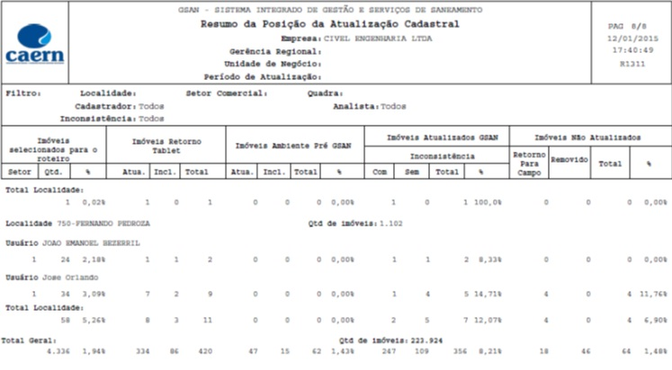
<center> Relatório 7.</center>
Relatório 08 - Resumo da Situação dos Imóveis por Cadastrador/Analista:
Detalhamento dos campos do Relatório 08:
Para cada localidade são gerados 02 quadros resumo:
- Quadro 01: Resumo agrupado por analista:
  - Qtde Inconsist. Aprovadas:
    - Quantidade: Quantidade de imóveis aprovados pelo analista;
    - % (Percentual): (Quantidade de imóveis aprovados pelo analista / quantidade de imóveis analisados pelo analista) * 100.
- Qtde Inconsist. Aceitas:
  - Quantidade: Quantidade de imóveis aceitos pelo analista;
  - % (Percentual): (Quantidade de imóveis aceitos pelo analista / quantidade de imóveis analisados pelo analista) * 100.
- Qtde Inconsist. Rejeitadas:
  - Quantidade: Quantidade de imóveis rejeitados pelo analista;
  - % (Percentual): (Quantidade de imóveis rejeitados pelo analista / quantidade de imóveis analisados pelo analista) * 100.
- Total Incons.:
  - Quantidade: Somatório de todas as quantidades do quadro 01.
- Total do Quadro 01:
  - Na linha com a descrição TOTAL IMÓVEIS são totalizadas todas as colunas referente ao quadro 01.
- Quadro 02: Resumo agrupado por cadastrador e ordenado pelo nome do cadastrador:
  - Qtde Inconsist. Aprovadas:
    - Quantidade: Quantidade de imóveis aprovados pelo cadastrador;
    - % (Percentual): (Quantidade de imóveis aprovados pelo cadastrador / quantidade de imóveis analisados pelo cadastrador) * 100.
- Qtde Inconsist. Aceitas:
  - Quantidade: Quantidade de imóveis aceitos pelo cadastrador;
  - % (Percentual): (Quantidade de imóveis aceitos pelo cadastrador / quantidade de imóveis analisados pelo cadastrador) * 100.
- Qtde Inconsist. Rejeitadas:
  - Quantidade: Quantidade de imóveis rejeitados pelo cadastrador;
  - % (Percentual): (Quantidade de imóveis rejeitados pelo cadastrador / quantidade de imóveis analisados pelo cadastrador) * 100.
- Total Incons.:
  - Quantidade: Somatório de todas as quantidades do quadro 02.
- Total do Quadro 02:
  - Na linha com a descrição TOTAL IMÓVEIS são totalizadas todas as colunas referente ao quadro 02.
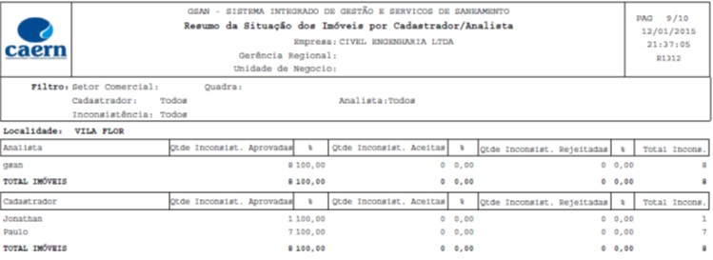
<center> Relatório 8.</center>
Relatório 09 - Resumo das Mensagens Pendentes por Cadastrador:
Detalhamento dos campos do Relatório 09:
Para cada cadastrador apresentar o total de imóveis que apresentaram uma mesma inconsistência:
- No detalhe do relatório é listado um resumo com as seguintes informações:
  - Cadastrador: Nome do cadastrador;
  - Mensagens: Descrição da mensagem de inconsistência;
  - Qtde Imóveis Pendentes: Quantidade de imóveis com a mensagem de inconsistência.
- Na quebra por cadastrador são listadas as seguintes informações:
  - Qtde Imóveis Pendentes: Quantidade total de inconsistências do cadastrador;
  - % (Percentual): Total de inconsistência do cadastrador / total geral de inconsistência * 100.
- Na quebra por localidade são listadas as seguintes informações:
  - Qtde Imóveis Pendentes: Quantidade total de inconsistências da localidade;
  - % (Percentual): Total de inconsistência da localidade / total geral de inconsistência * 100.
- Ao final da quebra da última localidade é listada a seguinte informação:
  - Total Geral Inconsistências: Quantidade total de inconsistências de todas as localidades.
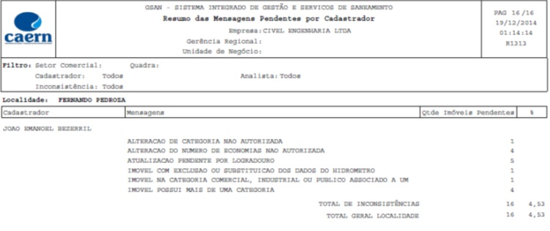
<center> Relatório 9.</center>
Relatório 10 - Resumo do Quantitativo das Mensagens Pendentes:
Detalhamento dos campos do Relatório 10:
Para cada localidade é apresentado o total de imóveis pendentes agrupando por tipo de inconsistência:
- No cabeçalho do relatório são listadas as seguintes informações:
  - Localidade: Nome da localidade;
  - Quantidade de imóveis na localidade: Quantidade de imóveis enviados para atualização cadastral;
  - Quantidade de imóveis com inconsistências: Quantidade de imóveis com inconsistências.
- No detalhe do relatório é listado um resumo com as seguintes informações:
  - Mensagens: Descrição da mensagem de inconsistência;
  - Qtde Imóveis Pendentes: Quantidade de imóveis com a mensagem de inconsistência.
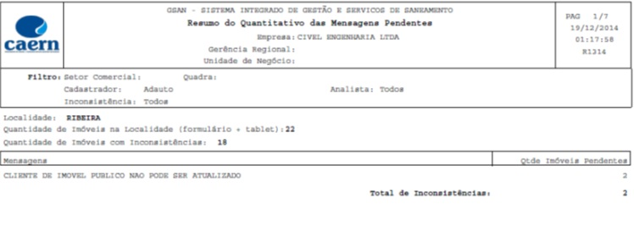
<center> Relatório 10.</center>

6.2 Manter imóvel
Permite a manutenção (alteração ou exclusão) de imóveis já existentes na base de dados do Gsan. Esta funcionalidade foi alterada para incluir a opção de exibir mapa e a verificação de quadra e setor comercial de Atualização Cadastral.
Para acessar esta funcionalidade o usuário seleciona a funcionalidade Manter Imóvel, através do caminho: GSAN -> Cadastro -> Imóvel -> Manter Imóvel, conforme figura 77.
Ao acessar a aba Conclusão é possível exibir o mapa onde o imóvel está localizado, através do botão , conforme figura 78.
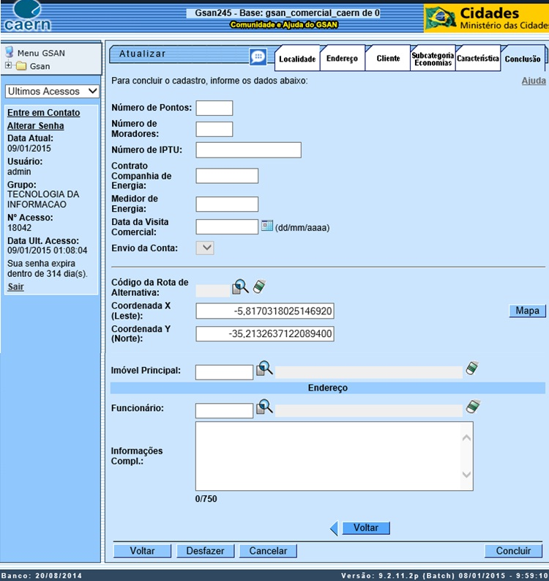
<center> Figura 77. Tela Manter Imóvel - Atualizar - Aba Conclusão.</center>
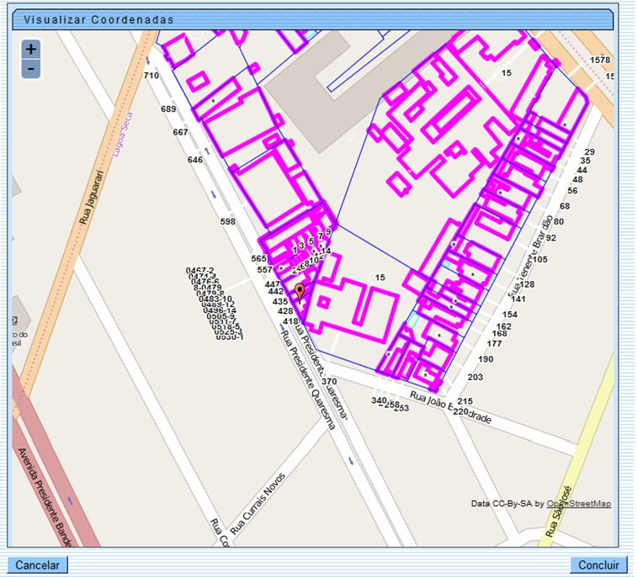
<center> Figura 78. Tela Manter Imóvel - Aba Conclusão - Botão Mapa selecionado. </center>

6.3 Consultar Imóvel
Permite a consulta de todas as informações de um imóvel na base de dados do GSAN. Esta funcionalidade foi alterada para incluir opção para visualizar as coordenadas do imóvel no mapa.
Para acessar esta funcionalidade o usuário seleciona a funcionalidade Consultar Imóvel, através do caminho: GSAN -> Atendimento ao Público -> Consultar Imóvel, conforme figura 79.
Ao acessar a aba Dados Cadastrais é possível visualizar o mapa onde o imóvel está localizado, através do botão , conforme figura 80. Na mesma aba, também é possível visualizar as fotos registradas durante a atualização cadastral, através do botão , conforme figura 81.
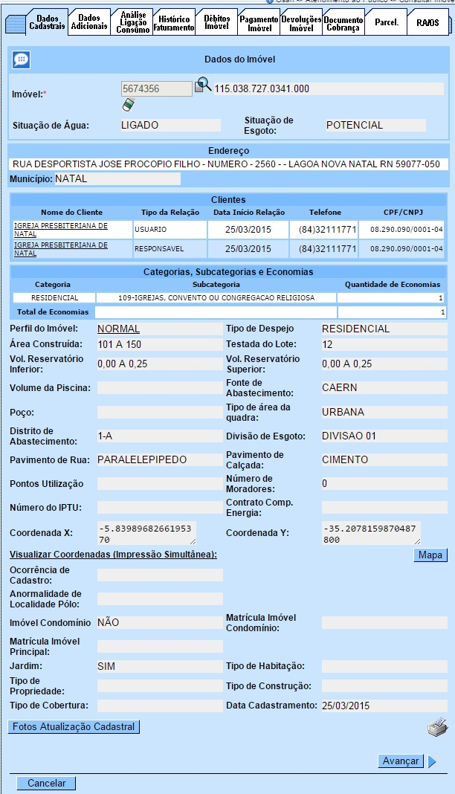 <center> Figura 79. Tela Consultar Imóvel - Aba Dados Cadastrais. </center>
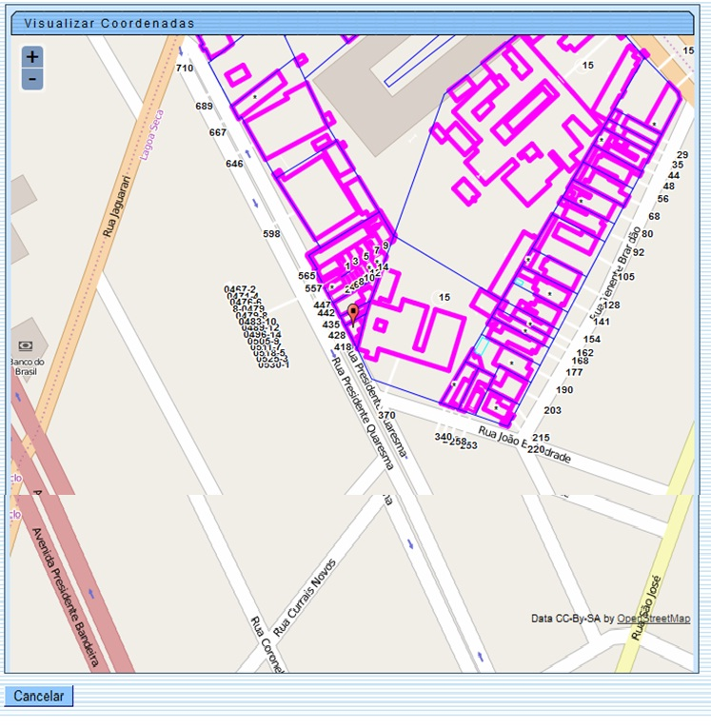
<center> Figura 80. Tela Consultar Imóvel - Aba Dados Cadastrais (Botão Mapa Selecionado).</center>
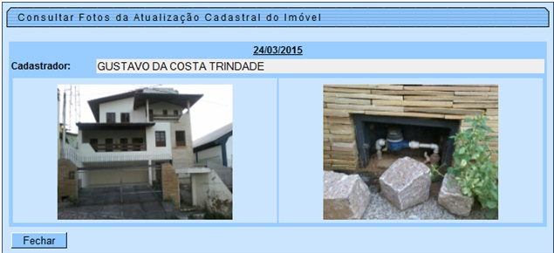
<center> Figura 81. Popup das Fotos da Atualização Cadastral (Botão Fotos Atualização Cadastral Selecionado).</center>

7. apêndice
Para habilitar as funcionalidades relativas à Atualização Cadastral via dispositivo móvel deve-se consultar a documentação referente para esse fim.

Referências
Impressão Simultânea de Contas

Termos Principais
Mobile
Clique aqui para retornar ao Menu Principal do GSAN

